**TRƯỜNG ĐẠI HỌC CÔNG NGHIỆP HÀ NỘI**

**KHOA CÔNG NGHỆ THÔNG TIN**

**======***======**



BÁO CÁO BTL THUỘC HỌC PHẦN:

THIẾT KẾ PHẦN MỀM

**THIẾT KẾ WEBSITE NXBKIMDONG.COM.VN**

|  |  |
| --- | --- |
| GVHD: | Ths Phạm Thị Kim Phượng |
| Nhóm - Lớp: | 4 – 20232IT6012002 |
| Thành viên: | Trương Văn Minh |
|  | Phùng Quang Cường |
|  | Nguyễn Quang Đạo |
|  | Nguyễn Kim Hiếu |
|  |  |

Hà Nội, Năm 2024

**TRƯỜNG ĐẠI HỌC CÔNG NGHIỆP HÀ NỘI**

**KHOA CÔNG NGHỆ THÔNG TIN**

**======***======**



BÁO CÁO BTL THUỘC HỌC PHẦN:

THIẾT KẾ PHẦN MỀM

**THIẾT KẾ WEBSITE NXBKIMDONG.COM.VN**

|  |  |
| --- | --- |
| GVHD: | Ths Phạm Thị Kim Phượng |
| Nhóm - Lớp: | 4 – 20232IT6012002 |
| Thành viên: | Trương Văn Minh |
|  | Phùng Quang Cường |
|  | Nguyễn Quang Đạo |
|  | Nguyễn Kim Hiếu |
|  |  |

Hà Nội, Năm 2024

**LỜI MỞ ĐẦU**

Ngày nay, chúng ta đang sống trong một thời đại mới, thời đại công nghệ thông tin. Cùng với sự phát triển của công nghệ thông tin, sự ra đời của thương mại điện tử là một xu thế tất yếu đã và đang trở thành một lĩnh vực phát triển rất mạnh mẽ, thúc đẩy các ngành sản xuất sản phẩm, dịch vụ trên phạm vi toàn cầu. Thương mại điện tử cũng là một xu hướng tất yếu của sự phát triển và là cách nhanh nhất, lựa chọn sáng suốt nếu doanh nghiệp muốn vươn ra đấu trường quốc tế. Do vậy, các công ty luôn tìm cách áp dụng thương mại điện tử vào quá trình sản xuất, kinh doanh của mình để nhanh chóng tiếp cận thông tin thị trường, sản phẩm, đối thủ cạnh tranh, thực hiện các giao dịch điện tử.

Với sự phát triển nhanh chóng của thương mại điện tử ngày nay, bên cạnh những phương thức như diễn đàn, trang bán hàng, rao vặt..., mô hình kinh doanh như mua bán sách trực tuyến cũng nhanh chóng được các công ty Việt Nam phát triển và tùy biến theo thị hiếu người Việt. Những gương mặt tiêu biểu gồm: shopee.vn, lazada.vn, fahasa.com, nhanam.com.vn... Nhà Xuất Bản Kim Đồng với lợi thế tìm được nguồn cung cấp sản phẩm với giá phù hợp với thu nhập của người dân, đã xây dựng và triển khai bán sách trực tuyến với trang nxbkimdong.com.vn.

Với mục đích phân tích và thiết kế website bán sách trực tuyến nxbkimdong.com.vn, cũng như phục vụ cho hoạt động quảng bá hình ảnh, sản phẩm, dịch vụ của Nhà Xuất Bản Kim Đồng. Xuất phát từ mục đích trên và được sự đồng ý của giảng viên hướng dẫn khoa Công Nghệ Thông Tin, trường Đại học Công Nghiệp Hà Nội, chúng em xin thực hiện đề tài “THIẾT KẾ WEBSITE: https://www.ten.nxbkimdong.com.vn”.

Báo cáo của nhóm còn nhiều thiếu sót, các thành viên rất mong muốn được nhận sự góp ý của cô để bài tập nhóm đạt kết quả cao.

Bên cạnh đó, nhóm 4 cũng xin gửi lời cảm ơn đến cô Phạm Thị Kim Phượng, người đã trực tiếp giám sát, hướng dẫn nhóm em trong thời gian hoàn thành đồ án này.

MỤC LỤC

Chương 1. Mô tả chức năng và dữ liệu 7

1.1 Biểu đồ use case 7

1.1.1 Các use case phần front end 8

1.1.2 Các use case phần back end 10

1.2 Biểu đồ thực thể liên kết 11

1.3 . Mô tả use case 11

1.3.1 Mô tả use case Quản lý giỏ hàng (Nguyễn Kim Hiếu) 11

1.3.2 Mô tả use case Bảo trì tin tức (Nguyễn Kim Hiếu) 12

1.3.3 Mô tả use case Mua Hàng (Trương Văn Minh) 14

1.3.4 Mô tả use case Quản lý tài khoản (Trương Văn Minh) 15

1.3.5 Mô tả use case Đánh giá (Phùng Quang Cường) 16

1.3.6 Mô tả use case Bảo trì Sách (Phùng Quang Cường) 16

1.3.7 Mô tả use case Quản lý thông tin cá nhân (Nguyễn Bá Tuấn Anh) 18

1.3.8 Mô tả use case Bảo trì danh mục sách (Nguyễn Bá Tuấn Anh) 20

1.3.9 Mô tả use case xem danh mục sách(Nguyễn Quang Đạo) 21

1.3.10 . Mô tả use case quản lý đơn hàng (Nguyễn Quang Đạo) 22

Chương 2. Phân tích use case 25

2.1 Phân tích các use case 25

2.1.1 Phân tích use case Quản lý giỏ hàng (Nguyễn Kim Hiếu) 25

2.1.2 Phân tích use case Bảo trì tin tức (Nguyễn Kim Hiếu) 29

2.1.3 Phân tích use case Mua Hàng (Trương Văn Minh) 32

2.1.4 Phân tích use case Quản lý tài khoản (Trương Văn Minh) 34

2.1.5 .Phân tích  use case Đánh giá (Phùng Quang Cường) 36

2.1.6 .Phân tích use case Bảo trì sách (Phùng Quang Cường) 38

2.1.7 Phân tích use case Quản lý thông tin cá nhân (Nguyễn Bá Tuấn Anh). 42

2.1.8 Phân tích use case Bảo trì danh mục sách (Nguyễn Bá Tuấn Anh) 46

2.1.9 Phân tích use case xem danh mục sách (Nguyễn Quang Đạo) 50

2.1.10 Phân tích use case quản lý đơn hàng (Nguyễn Quang Đạo) 52

2.2 Các biểu đồ tổng hợp 54

2.2.1 Biểu đồ các lớp Entity của hệ thống 54

2.2.2 Biểu đồ các lớp phân tích của hệ thống 55

Chương 3. Thiết kế giao diện 57

3.1 Thiết kế giao diện cho các use case 57

3.1.1 Giao diện use case Quản lý giỏ hàng (Nguyễn Kim Hiếu) 57

3.1.2 Giao diện use case Bảo trì tin tức (Nguyễn Kim Hiếu) 59

3.1.3 Giao diện use case Mua Hàng (Trương Văn Minh) 60

3.1.4 Giao diện use case Quản lý tài khoản (Trương Văn Minh) 62

3.1.5 Giao diện use case Đánh giá (Phùng Quang Cường) 64

3.1.6 Giao diện use case Bảo trì sách (Phùng Quang Cường) 66

3.1.7 Giao diện use case Quản lý thông tin cá nhân (Nguyễn Bá Tuấn Anh) 68

3.1.8 Giao diện use case Bảo trì danh mục sách (Nguyễn Bá Tuấn Anh) 69

3.1.9 Giao diện use case xem danh mục sách (Nguyễn Quang Đạo) 71

3.1.10 Giao diện use case quản lý đơn hàng (Nguyễn Quang Đạo) 73

3.2 Các biểu đồ tổng hợp 74

3.2.1 Biểu đồ điều hướng màn hình của nhóm use case chính 74

3.2.2 Biểu đồ điều hướng màn hình của nhóm use case thứ cấp 75

# Mô tả chức năng và dữ liệu

## Biểu đồ use case

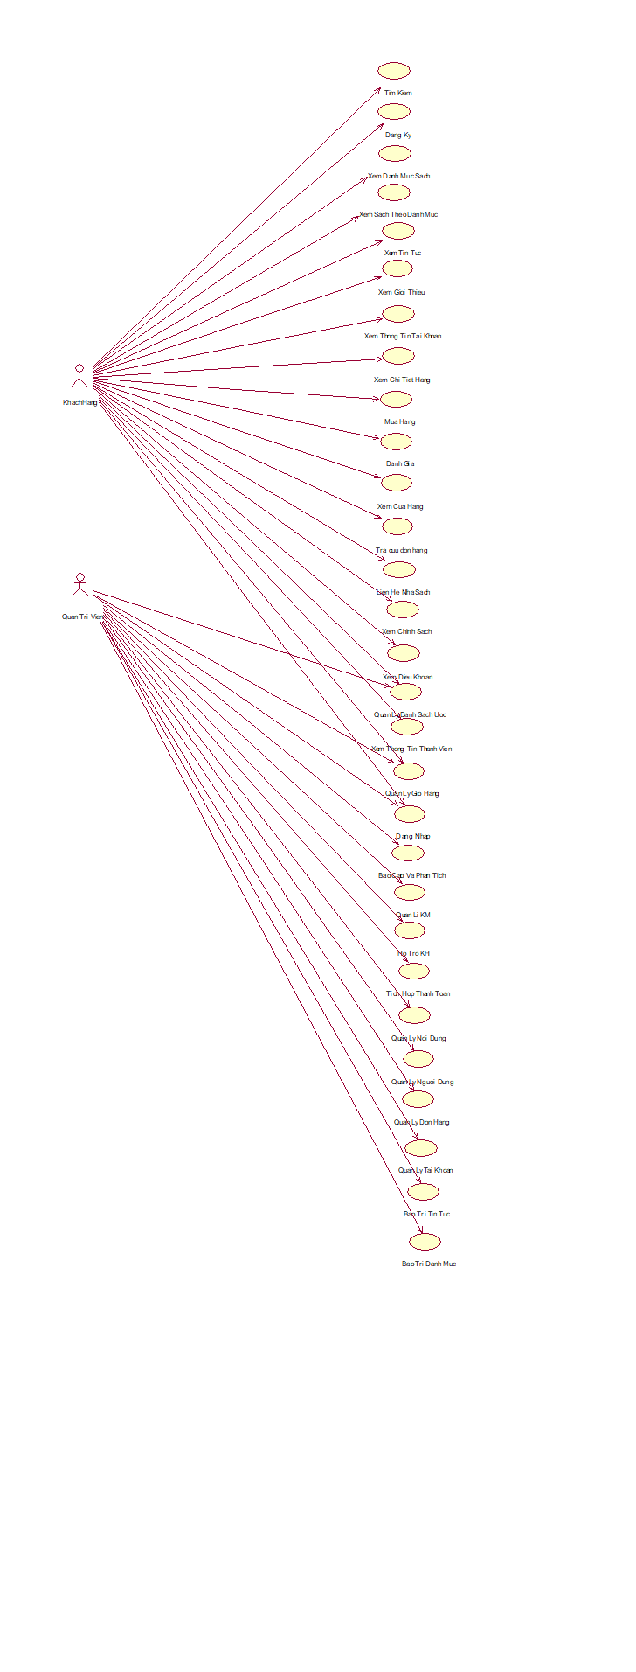

### Các use case phần front end

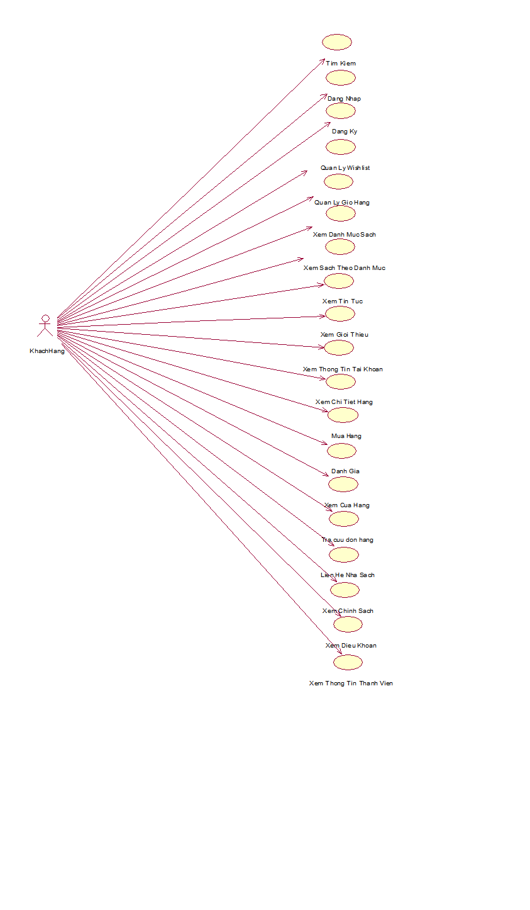

1. **Tìm kiếm**: Cho phép khách hàng tìm kiếm tên sách và tên tác giả.
2. **Đăng nhập**: Cho phép khách hàng đăng nhập vào tài khoản thành viên.
3. **Đăng ký**: Cho phép khách hàng đăng ký tài khoản thành viên.
4. **Quản lý Wishlist**: Cho phép khách hàng xem các sản phẩm khách hàng đã thêm vào Wishlist.
5. **Quản lý giỏ hàng**: Cho phép khách hàng thêm, sửa số lượng và xóa sản phẩm.
6. **Xem danh mục sách**: Cho phép khách hàng xem các danh mục về thể loại sách, khuyến mại,…
7. **Xem sách theo danh mục**: hiển thị những sách có liên quan đến danh mục đã chọn.
8. **Xem tin tức**: cho phép khách hàng xem thông tin về khuyến mại, sách mới,…
9. **Xem giới thiệu:** cho phép khách hàng tìm hiểu về trang web bán sách, hướng dẫn sử dụng ,…
10. **Xem thông tin tài khoản:** cho phép khách hàng xem các thông tin tài khoản mà khách hàng đã đăng ký và đăng nhập.
11. **Xem chi tiết hàng**: Cho phép khách hàng xem những thông tin đến sách như mã sách, tác giả,…
12. **Mua hàng:** Cho phép khách hàng mua hàng sau khi đã chọn được sách mong muốn.
13. **Đánh giá:** Cho phép khách hàng đánh giá khi đã mua hàng.
14. **Xem cửa hàng:** Cho phép khách hàng xem thông tin như số điện thoại, địa chỉ tất cửa hàng trên toàn quốc.
15. **Tra cứu đơn hàng:** Cho phép khách hàng tra cứu thông tin về đơn hàng sau khi đặt mua.
16. **Liên hệ nhà sách:** Cho phép khách hàng xem và gửi thông tin liên hệ với nhà sách.
17. **Xem chính sách:** Cho phép khách hàng xem thông tin về các chính sách của nhà sách.
18. **Xem điều khoản:** Cho phép khách hàng xem các điều khoản của nhà sách.
19. **Xem thông tin thành viên:** Cho phép khách hàng xem các ưu đãi, đổi thưởng, nhật ký hoạt động của khách hang.

### Các use case phần back end

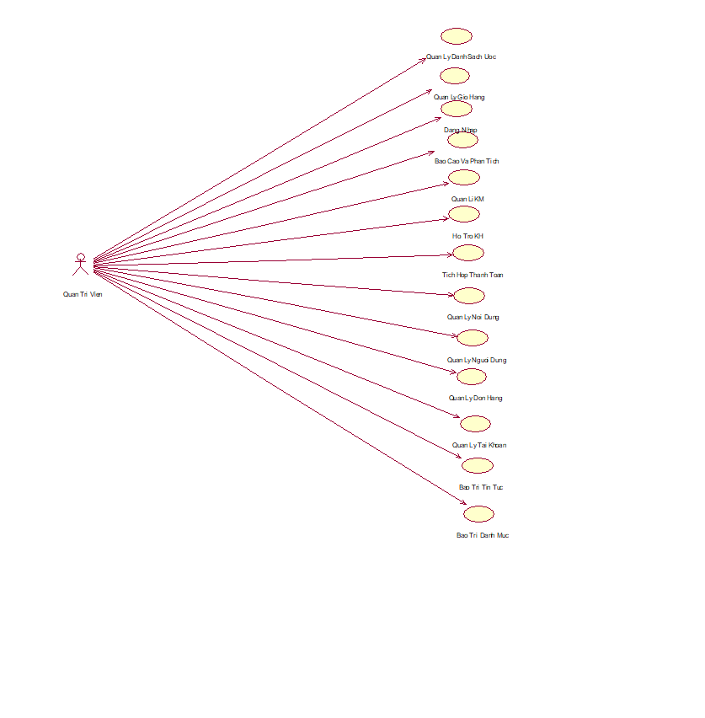

1. **Đăng nhập:** Cho phép người quản trị đăng nhập.
2. **Bảo trì sản phẩm:** Cho phép người quản trị xem, them, sửa, xóa thông tin trong bảng DANHMUCSACH.
3. **Bảo trì danh mục:** Cho phép người quản trị xem, them, sửa, xóa thông tin trong bảng DANHMUC.
4. **Quản lý đơn hàng:** Cho phép người quản trị xem thông tin trong bảng DONHANG và bảng CHITIETDH, sửa trạng thái của đơn hàng trong bảng DONHANG, xóa thông tin trong bảng DONHANG và CHITIETDONHANG
5. **Bảo trì tin tức:** Cho phép người quản trị xem, thêm, sửa, xóa trong tin trong bảng TINTUC.
6. **Quản lý tài khoản:** Cho phép người quản trị xem, sửa trạng thái, xóa thông tin trong bảng TAIKHOAN.
7. **Hỗ trợ KH:** Cho phép người quản trị xem, sửa trạng thái, xóa thông tin trong bảng KHACHHANG.
8. **Quản lý Wishlist**: Cho phép người quản trị xem, sửa trạng thái, xóa thông tin trong bảng DANHSACH.
9. **Quản lý giỏ hàng:** Cho phép người quản trị xem, sửa trạng thái, xóa thông tin trong bảng GIOHANG.

## Biểu đồ thực thể liên kết

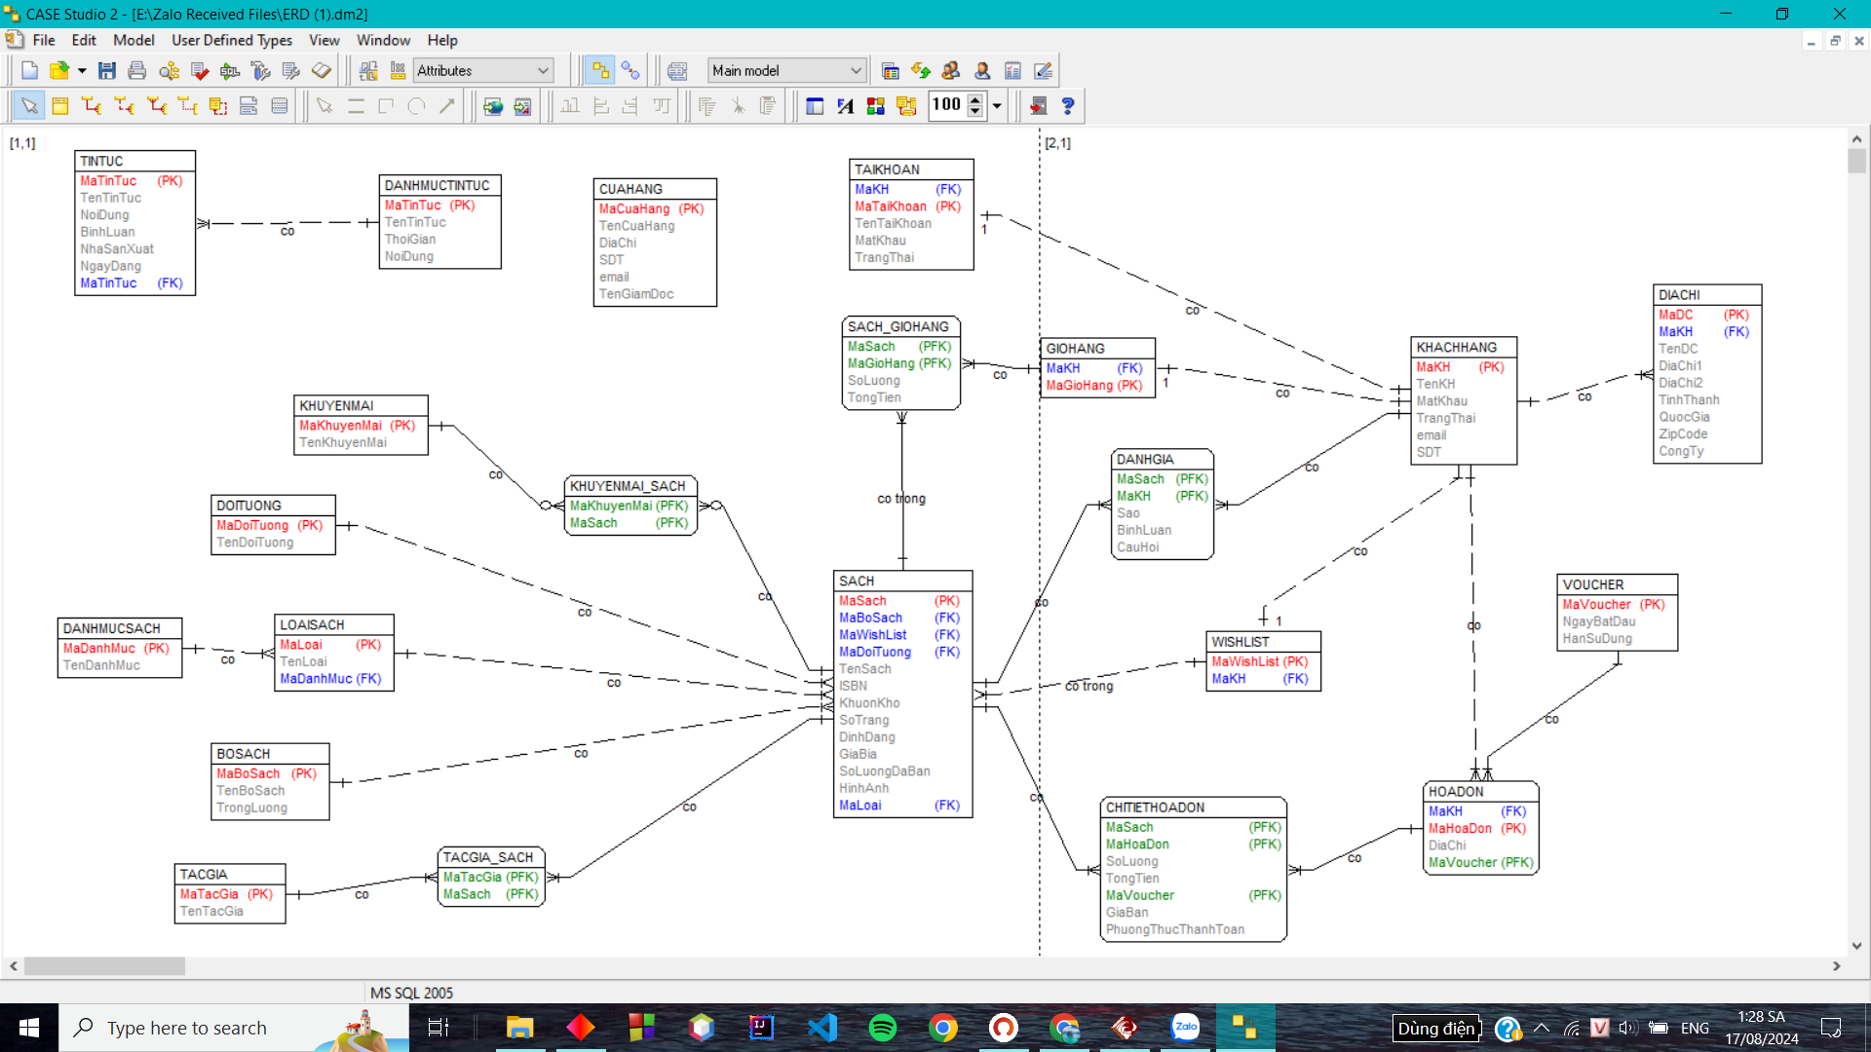

## . Mô tả use case

### Mô tả use case Quản lý giỏ hàng (Nguyễn Kim Hiếu)

Use case này cho phép khách hàng xem, sửa số lượng và xóa sản phẩm.

* **Luồng sự kiện**
* **Luồng cơ bản:**

1. Use case này bắt đầu khi khách hàng kích chuột vào “Giỏ hàng” trên thanh menu. Hệ thống sẽ lấy thông tin về các sản phẩm như: hình ảnh, tên sách, giá bìa từ bảng SACH, số lượng, tổng tiền từ bảng SACH_GIOHANG và hiển thị lên màn hình.
2. 3. Sửa số lượng:

3.1. Khách hàng ấn vào nút “Thêm” hoặc “bớt” hoặc nhập số lượng sản phẩm trên từng sản phẩm để sửa số lượng. Hệ thống sẽ thêm hoặc bớt số lượng sản phẩm trong bảng SACH_GIOHANG

3.2. Khách hàng ấn “Cập nhật”. Hệ thống sẽ cập nhật số lượng sản phẩm trong bảng SACH_GIOHANG và hiển thị lên màn hình.

1. Xóa sản phẩm:

4.1. Khách hàng ấn vào nút “Xóa” trên từng sản phẩm. Hệ thống sẽ xóa sản phẩm trong bảng SACH_GIOHANG và hiển thị lại danh sách sản phẩm trong giỏ hàng.

1. Use case kết thúc.

* **Dữ liệu liên quan:**

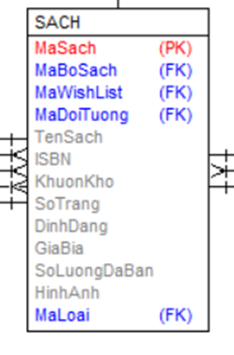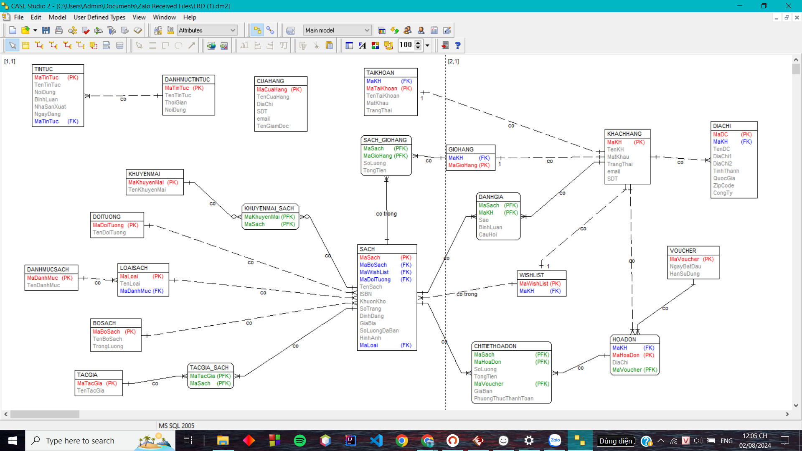

### Mô tả use case Bảo trì tin tức (Nguyễn Kim Hiếu)

Use case này cho phép người quản trị xem, thêm, sửa, xóa thông tin trong bảng TINTUC.

* **Luồng sự kiện**
* **Luồng cơ bản:**

1. Use Case này bắt đầu khi người quản trị viên click vào nút “Tin tức” trên menu quản trị. Hệ thống sẽ lấy thông tin chi tiết về tin tức trong ở trong bảng TINTUC và hiển thị lên màn hình.
2. Thêm tin mới:

2.1. Người quản trị click vào nút ”thêm tin mới” trên hệ thống. Hệ thống sẽ hiển thị form yêu cầu nhập thông tin chi tiết liên quan đến tin tức.

2.2. Người quản trị nhập thông tin chi tiết của tin tức rồi click vào nút “thêm” trên hế thống, hệ thống sẽ thêm dữ liệu mới trong bảng TINTUC và hiển thị danh sách tin tức lên màn hình.

1. Sửa tin tức:

3.1. Người quản trị click vào nút “Chỉnh sửa” trên một tin tức, hệ thống sẽ lấy thông tin của tin tức được chọn từ TINTUC và hiển thị form sửa.

3.2. Người quản trị nhập thông tin mới cho tin tức và click “cập nhập”. Hệ thống sẽ sửa thông tin của tin tức được chọn và update vào trong bảng TINTUC sau đó hiển thị danh sách tin tức mới được cập từ TINTUC lên màn hình.

1. Xóa tin tức:

4.1. Người quản trị hệ thống click vào nút “xóa tin tức” trên một tin tức, hệ thống sẽ hiển thị một dòng log yêu cầu xác nhận.

4.2. Người quản trị click “Đồng ý”, hệ thống sẽ xóa tin tức được chọn từ bảng TINTUC và hiển thị lên màn hình những tin tức có trong bảng TINTUC mới được cập nhập.

1. Use case kết thúc.

* **Dữ liệu liên quan:**



### Mô tả use case Mua Hàng (Trương Văn Minh)

Use case cho phép người dùng mua hàng sau khi đã chọn được sách mong muốn.

* **Luồng cơ bản:**

1. Use case bắt đầu khi Người dùng kích vào nút “Mua ngay” trên trang sản phẩm. Hệ thống hiển thị form điền thông tin: Tên,email, số điện thoại, địa chỉ, mã voucher lên màn hình.
2. Người dùng nhập đầy đủ thông tin , kích vào nút “Phương Thức thanh toán”. Hệ thống sẽ hiển thị các phương thức thanh toán : Thanh toán khi nhận hàng, ví momo,thẻ visa, ví zalopay,ví ShopeePay.
3. Người dùng chọn phương thức thanh toán (COD, chuyển khoản, thẻ tín dụng,...), kích vào nút ”Đặt Hàng”. Hệ thống lưu thông tin mua hàng vào bảng CHITIETHOADON,KHACHHANG, HOADON, VOUCHER và hiển thị lên màn hình.
4. Người dùng kích vào nút “Tiếp tục mua hàng. Hệ thống trở về trang chủ.
5. Use case kết thúc.

* **Dữ liệu liên quan:**

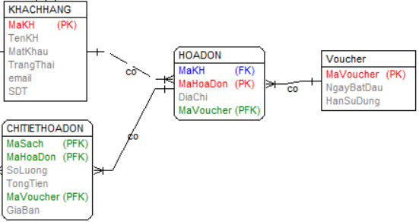

### Mô tả use case Quản lý tài khoản (Trương Văn Minh)

Use case này cho phép người quản trị xem, sửa, xóa các tài khoản trong bảng TAIKHOAN và bảng KHACHHANG.

* **Luồng cơ bản:**

1. Use case này bắt đầu khi người quản trị kích vào nút “Tài khoản” trên menu quản trị. Hệ thống lấy thông tin chi tiết của các tài khoản gồm: Mã khách hàng, mã tài khoản, tên tài khoản, tên khách hàng, trạng thái, sđt, email từ bảng TAIKHOAN và KHACHHANG trong cơ sở dữ liệu hiển thị danh sách các tài khoản lên màn hình.
2. Sửa trạng thái tài khoản

Người quản trị kích vào nút “Sửa trạng thái” trên một dòng tài khoản, admin có thể thay đổi trạng thái tài khoản của người dùng từ "enable" sang "disable" hoặc ngược lại. Hệ thống hiển thị hộp thoại xác nhận để người quản trị xác nhận rằng họ muốn thay đổi trạng thái tài khoản hay không.

1. Xóa tài khoản
2. Người quản trị kích vào nút “Xóa” trên một dòng tài khoản. Hệ thống sẽ hiển thị một màn hình yêu cầu xác nhận xóa.
3. Người quản trị kích vào nút “Đồng ý”. Hệ thống sẽ xóa tài khoản được chọn khỏi bảng TAIKHOAN,KHACHHANG sau đó hiển thị danh sách các tài khoản đã cập nhật.

* **Dữ liệu liên quan:**

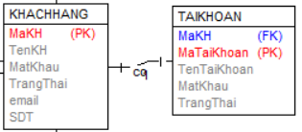

### Mô tả use case Đánh giá (Phùng Quang Cường)

· **Mô tả vắn tắt:** Use case này cho phép khách hàng đánh giá các sản phẩm theo số sao đánh giá, bình luận, câu hỏi và trả lời.

· Luồng cơ bản:

1. Use case này bắt đầu khi kích vào một sản phẩm bất kỳ. Hệ thống sẽ kiểm tra, lấy thông tin từ bảng SACH, DANHGIA, TACGIA, BOSACH, DOITUONG, KHUYENMAI và hiển thị thông tin sản phẩm bao gồm tên sản phẩm, ảnh đại diện, giá gốc, giá bán, hình ảnh , đánh giá, tên tác giả, đối tượng, bộ sách, số lượng, khuyến mãi....

2. Người dùng có thể kích vào mục viết đánh giá hoặc đặt câu hỏi để nhập tên người dùng, email, số điện thoại, lựa chọn số sao đánh giá, tiêu đề đánh giá viết nội dung đánh giá và link video, hình ảnh. Khi khách hàng kích nút gửi đánh giá hoặc gửi câu hỏi. Hệ thống sẽ thêm bình luận hoặc câu hỏi vào bảng DANHGIA trong csdl và hiển thị bình luận và câu hỏi lên màn hình. Use Case kết thúc.

· **Dữ liệu liên quan:**

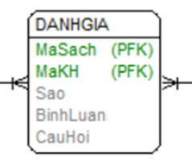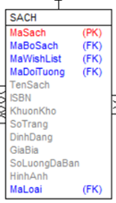

### Mô tả use case Bảo trì Sách (Phùng Quang Cường)

· **Mô tả vắn tắt:** Use case này cho phép quản trị viên thêm, sửa, xóa thông tin trong bảng SACH

· Luồng cơ bản:

1. Use case này bắt đầu khi khi admin kích click vào nút “Quản lý sách” trên menu quản trị. Hệ thống sẽ kiểm tra, lấy thông tin chi tiết của sách từ bảng SACH và hiển thị bảng thông tin sản phẩm bao gồm tên sản phẩm, hình ảnh .

2. Người dùng kích vào nút “Chi tiết” trên dòng của một sách bất kỳ trong bảng. Hệ thống sẽ kiểm tra, lấy thông tin từ bảng SACH, TACGIA, BOSACH, DOITUONG, KHUYENMAI và hiển thị thông tin sản phẩm bao gồm tên sản phẩm, ảnh đại diện, giá gốc, giá bán, hình ảnh , đánh giá, tên tác giả, đối tượng, bộ sách, số lượng, khuyến mãi....

3. Thêm mới

3.1 Người quản trị click vào nút” thêm mới” trên hệ thông. Hệ thống sẽ hiển thị form yêu cầu nhập thông tin chi tiết liên quan đến sách.

3.2 Người quản trị nhập thông tin của sách rồi click vào nút “tạo” trên hệ thông, hệ thông sẽ tạo mới dữ liệu trong bảng csdl SACH, TACGIA, BOSACH, DOITUONG, KHUYENMAI và hiện thị danh sách sản phẩm lên màn hình.

4. Sửa sách

4.1 Người quản trị kích vào nút “chỉnh sửa” trong trang xem chi tiết thông tin sách, hệ thống sẽ hiển thị form thông tin sách bảng SACH, TACGIA, BOSACH, DOITUONG, KHUYENMAI, và người dùng có thể chỉnh sửa thông tin sách.

4.2 Người quản trị nhập thông tin mới cho sách và click “cập nhập”. Hệ thống sẽ sửa thông tin của sách được chọn và update vào trong csdl SACH, TACGIA, BOSACH, DOITUONG, KHUYENMAI sau đó hiện thị thông tin sách mới được cập từ csdl SACH, TACGIA, BOSACH, DOITUONG, KHUYENMAI lên màn hình.

5. Xóa sách

5.1 Người quản trị hệ thông kích vào nút “xóa” trên một dòng của bảng sách, hệ thông sẽ hiện thị một form yêu cầu xác minh.

5.2 Người quản trị kích “Đồng ý”, hệ thống sẽ xóa thông tin sách được chọn từ csdl SACH và hiển thị lên màn hình những sách có trong csdl SACH mới được cập nhật. Use case kết thúc.

· **Dữ liệu liên quan**:

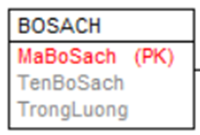

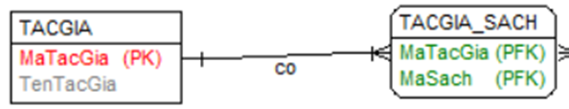

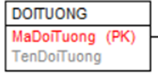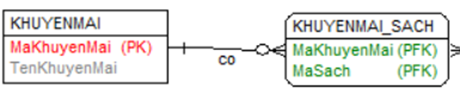

### Mô tả use case Quản lý thông tin cá nhân (Nguyễn Bá Tuấn Anh)

**Luồng cơ bản:**

1. Use-case bắt đầu khi người quản trị click vào biểu tượng User ở thanh sidebar. Khách hàng click vào nút “Xem địa chỉ”. Hệ thống truy cập CSDL lấy thông tin Tên Khách Hàng, Số Điện Thoại và Địa Chỉ từ bảng KHACHHANG, DIACHI rồi hiển thị lên màn hình.
2. Thêm địa chỉ:

2.1) Khách hàng click vào nút “Thêm mới” ngay phía trên tiêu đề của thông tin tài khoản đã hiển thị lên màn hình. Hệ thống hiển thị Form yêu cầu nhập thông tin: Họ Tên, Công ty, Địa Chỉ 1, Địa Chỉ 2, Tỉnh Thành, Quốc Gia, Postal, Số Điện Thoại.

2.2) Người quản trị nhập đầy đủ thông tin rồi sau đó click vào nút “Thêm địa chỉ”. Hệ thống truy cập CSDL tạo ra một bản ghi mới trong bảng DIACHI với MaDC được tự sinh, sau đó hiển thị lại danh sách sau khi thêm bản ghi mới lên màn hình.

1. Sửa danh mục:

3.1) Khách hàng click vào nút “Sửa” ứng với tên địa chỉ trong bảng DIACHI đã được hiển thị lên màn hình. Hệ thống hiển thị lên màn hình Form nhập thông tin: Họ Tên, Công ty, Địa Chỉ 1, Địa Chỉ 2, Tỉnh Thành, Quốc Gia, Postal, Số Điện Thoại.

3.2) Khách hàng nhập thông tin địa chỉ mới rồi sau đó click vào nút “Cập nhật” phía góc trái dưới cùng của cửa sổ. Hệ thống truy cập CSDL cập nhật thông tin địa chỉ có mã địa chỉ tương ứng, sau đó hiển thị lại danh sách sau khi cập nhật bản ghi lên màn hình.

1. Xoá địa chỉ:

4.1) Người quản trị click vào nút “Xoá” ứng với tên địa chỉ trong bảng DIACHI đã được hiển thị lên màn hình. Hệ thống hiển thị lên màn hình cửa sổ xác nhận.

4.2) Người quản trị click vào nút “Xác nhận”. Hệ thống truy cập CSDL xoá bản ghi có mã địa chỉ tương ứng sau đó hiển thị lại danh sách thông tin địa chỉ. Use-case kết thúc.

**Dữ liệu liên quan:**

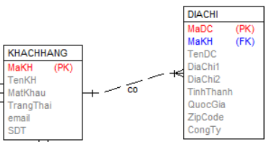

### Mô tả use case Bảo trì danh mục sách (Nguyễn Bá Tuấn Anh)

Luồng cơ bản:

1. Use-case bắt đầu khi người quản trị click vào nút “Bảo trì” ở thanh sidebar quản trị. Hệ thống hiển thị ra danh sách tên các bảng có thể bảo trì.
2. Người quản trị click vào nút “Bảo trì danh mục sách”. Hệ thống truy cập CSDL lấy thông tin Mã Danh Mục và Tên Danh Mục từ bảng DANHMUCSACH, rồi hiển thị lên màn hình.
3. Thêm danh mục:

3.1) Người quản trị click vào nút “Thêm mới” ngay phía trên tiêu đề của bảng Danh mục sách đã hiển thị lên màn hình. Hệ thống hiển thị màn hình yêu cầu nhập thông tin: tên danh mục.

3.2) Người quản trị nhập thông tin của tên danh mục rồi click vào nút “Thêm mới”. Hệ thống truy cập CSDL tạo ra một bản ghi mới trong bảng DANHMUCSACH với MaDanhMuc được tự sinh, sau đó hiển thị lại danh sách gồm các thông tin từ bảng DANHMUCSACH sau khi thêm 1 bản ghi mới lên màn hình.

1. Sửa danh mục:

4.1) Người quản trị click vào nút “Chỉnh sửa” ứng với tên danh mục trong bảng Danh mục đã được hiển thị lên màn hình. Hệ thống hiển thị lên màn hình cửa sổ gồm có 2 trường textbox: mã danh mục, tên danh mục trong đó trường textbox mã danh mục bị làm mờ (không thể chỉnh sửa).

4.2) Người quản trị click vào textbox chứa tên danh mục, thay đổi thông tin của tên danh mục, sau đó click vào nút “Cập nhật” phía góc phải dưới cùng của cửa sổ. Hệ thống truy cập CSDL cập nhật thông tin danh mục có mã danh mục tương ứng, sau đó hiển thị lại danh sách sau khi cập nhật bản ghi lên màn hình.

1. Xoá danh mục:

5.1) Người quản trị click vào nút “Xoá” ứng với tên danh mục trong bảng Danh mục đã được hiển thị lên màn hình. Hệ thống hiển thị lên màn hình cửa sổ xác nhận.

5.2) Người quản trị click vào nút “Xác nhận”. Hệ thống truy cập CSDL xoá bản ghi có mã danh mục tương ứng đồng thời xoá những bản ghi liên quan ở bảng LOAISACH sau đó hiển thị lại danh sách thông tin: MaDanhMuc, TenDanhMuc từ bảng DANHMUCSACH sau khi xóa 1 bản ghi lên màn hình. Use-case kết thúc.

**Dữ liệu liên quan:**

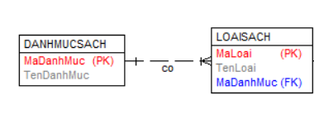

### Mô tả use case xem danh mục sách(Nguyễn Quang Đạo)

**Mô tả vắn tắt: Use case này cho phép khách hàng xem danh mục của sản phẩm.**

* **Luồng sự kiện:**
* **Luồng cơ bản:**

1. Use case này bắt đầu khi khách hàng nhập tên địa chỉ của trang web trên thanh tìm kiếm của google và ấn nút Enter trên bàn phím. Hệ thống lấy danh sách tên các danh mục sách từ bảng DANHMUCSACH khi thao tác vào biểu tượng 3 gạch và hiển thị lên màn hình.
2. Khách hàng đưa con trỏ chuột vào tên một danh mục trên danh mục sản phẩm. Hệ thống lấy danh sách tên các danh mục con thuộc danh mục từ bảng DANHMUCSACH và hiển thị lên màn hình.

Use case kết thúc.

* **Luồng rẽ nhánh:**

1. Tại bất kỳ thời điểm nào trong quá trình thực hiện use case nếu không kết nối được với cơ sở dữ liệu thì hệ thống sẽ hiển thị một thông báo lỗi và use case kết thúc.
2. Tại bước 2 trong luồng cơ bản khi hệ thống không thấy các danh mục con của danh mục thì sẽ không hiển thị danh mục con và use case kết thúc.

* **Các yêu cầu đặc biệt:**

Không có.

* **Tiền điều kiện:**

**Không có.**

* **Hậu điều kiện:**

Không có.

* **Điểm mở rộng:**

Không có.

* **Dữ liệu liên quan:**

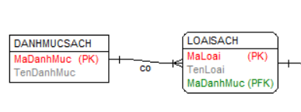

### . Mô tả use case quản lý đơn hàng (Nguyễn Quang Đạo)

Use case này cho phép quản trị viên xem trạng thái đơn hàng và xóa đơn hàng.

* **Luồng sự kiện:**
* **Luồng cơ bản:**

1. Use case này bắt đầu khi quản trị viên kích vào “Quản lý đơn hàng” trong giao diện quản trị viên. Hệ thống sẽ hiển thị màn hình danh sách các đơn hàng gồm mã hóa đơn, tên khách hàng từ bảng HOADON và bảng KHACHHANG.
2. Xem đơn hàng: khi quản trị viên kích vào “Xem đơn hàng”, hệ thống lấy thông tin gồm mã hóa đơn, ngày lập, tên khách hàng, địa chỉ, số điện thoại, mã sản phẩm, tên sản phẩm, giá bán, số lượng sản phẩm bán từ bảng HOADON, KHACHHANG và SACH hiển thị lên màn hình.
3. Xóa đơn hàng: khi người quản trị kích vào nút “Xóa” bên cạnh thông tin về hóa đơn. Hệ thống sẽ xóa bản ghi hóa đơn khỏi bảng HOADON và cập nhật danh sách các hóa đơn.
4. Use case kết thúc: khi quản trị viên đóng cửa sổ.

* Luồng rẽ nhánh:

1. Tại bước 3 trong luồng cơ bản, nếu mã hóa đơn còn tồn tại trong bảng HOADON thì hệ thống sẽ thông báo đơn hàng không được xóa và use case kết thúc.
2. Trong quá trình thực hiện use case nếu hệ thống không thể kết nối được với cơ sở dữ liệu thì sẽ hiển thị một thông báo lỗi và use case kết thúc.

* Các yêu cầu đặc biệt:

Không có.

* Tiền điều kiện:

Người quản trị phải đăng nhập với quyền quản trị trước khi thực hiện use case.

* Hậu điều kiện:

Nếu use case kết thúc thành công thì thông tin về đơn hàng sẽ được cập nhật vào bảng HOADON.

* Điểm mở rộng:

Không có.

* Dữ liệu liên quan:

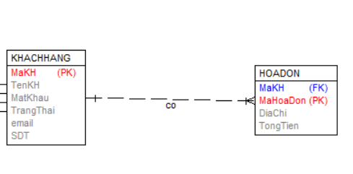

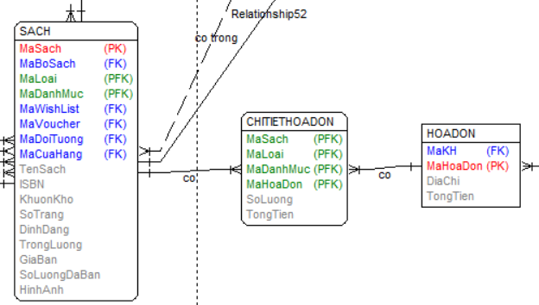

# Phân tích use case

## Phân tích các use case

### Phân tích use case Quản lý giỏ hàng (Nguyễn Kim Hiếu)

#### Biểu đồ trình tự

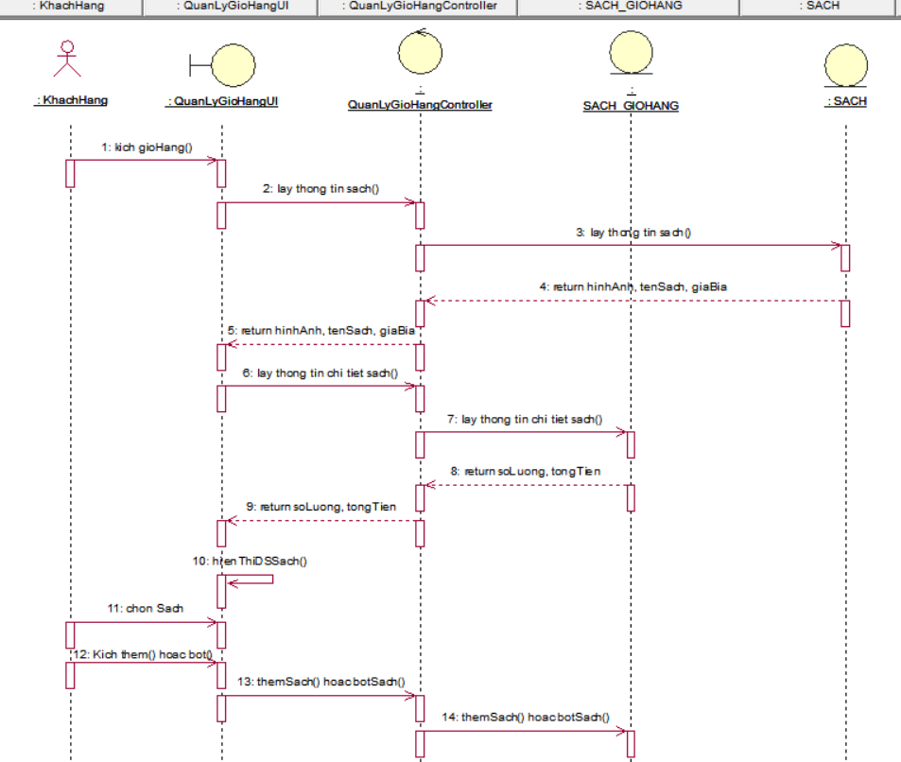

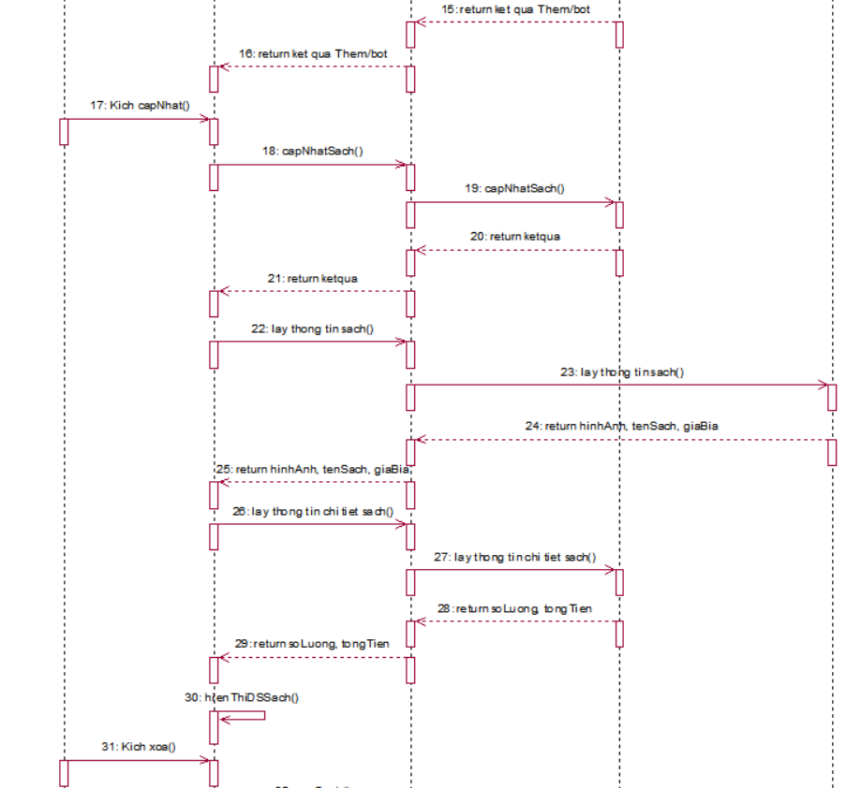

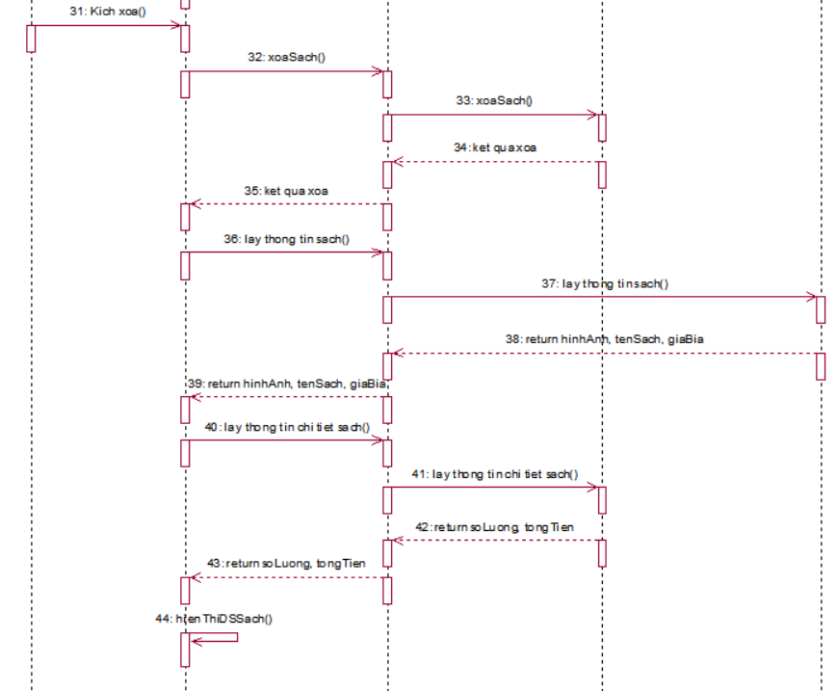

#### Biểu đồ lớp phân tích

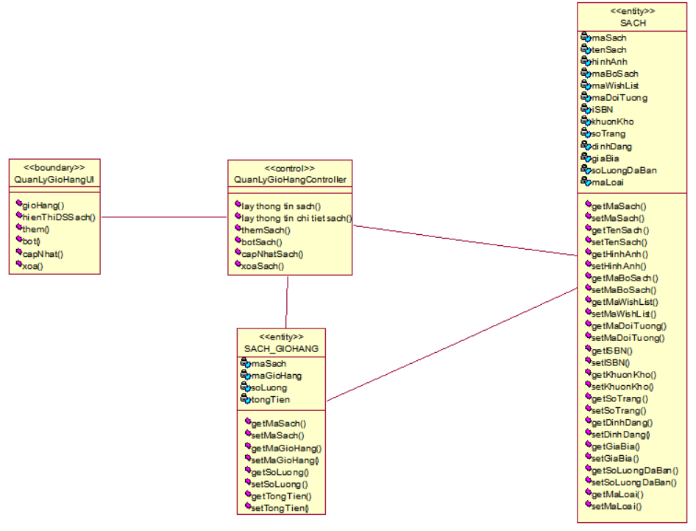

### Phân tích use case [Bảo trì tin tức (Nguyễn Kim Hiếu)](https://docs.google.com/document/d/1RDOOIE12m5mISbmoy0AgCed4PadpTsB-/edit#heading=h.43ky6rz)

#### Biểu đồ trình tự

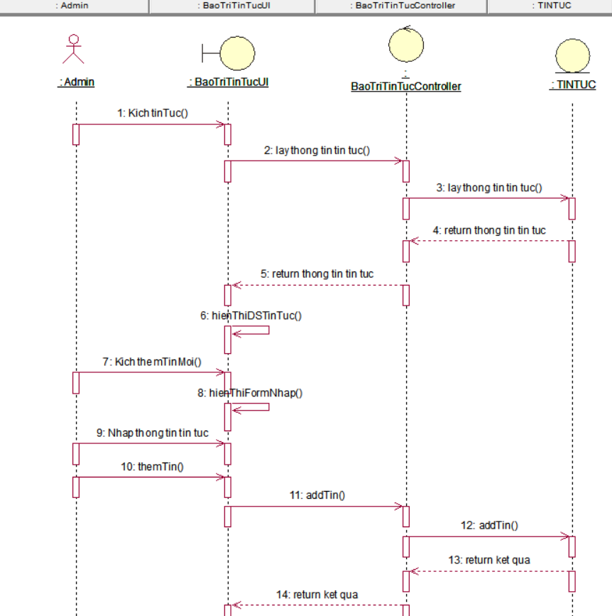

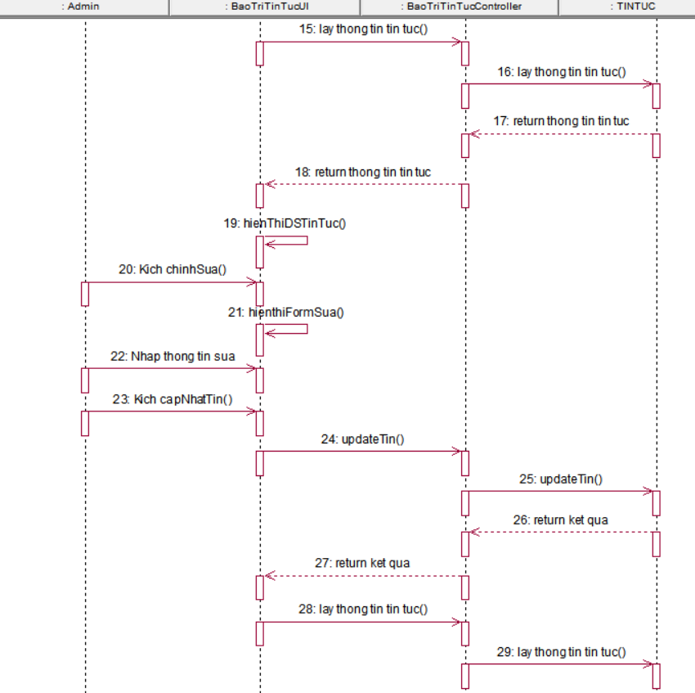

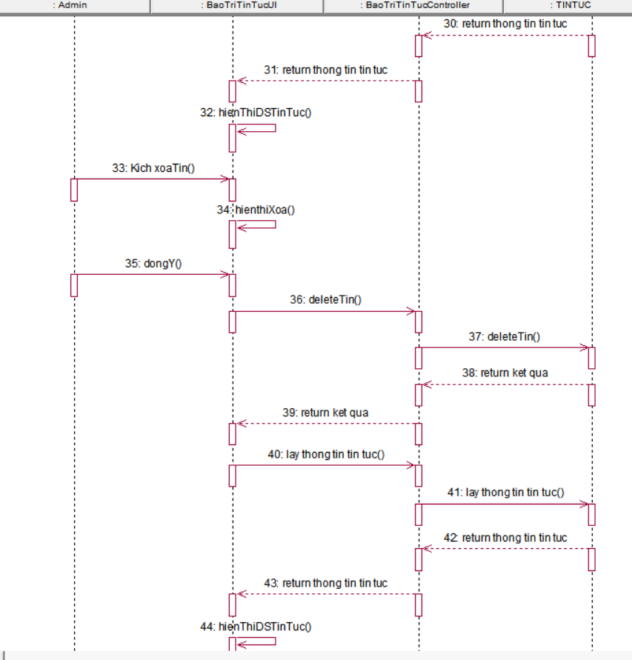

#### Biểu đồ lớp phân tích

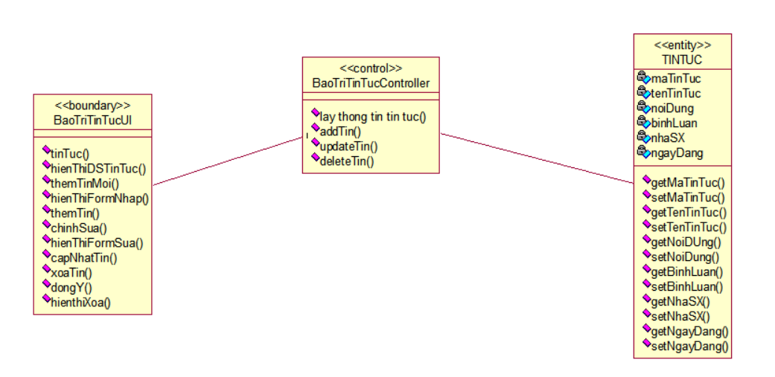

### Phân tích use case [Mua Hàng (Trương Văn Minh)](https://docs.google.com/document/d/1RDOOIE12m5mISbmoy0AgCed4PadpTsB-/edit#heading=h.2iq8gzs)

#### . Biểu đồ trình tự

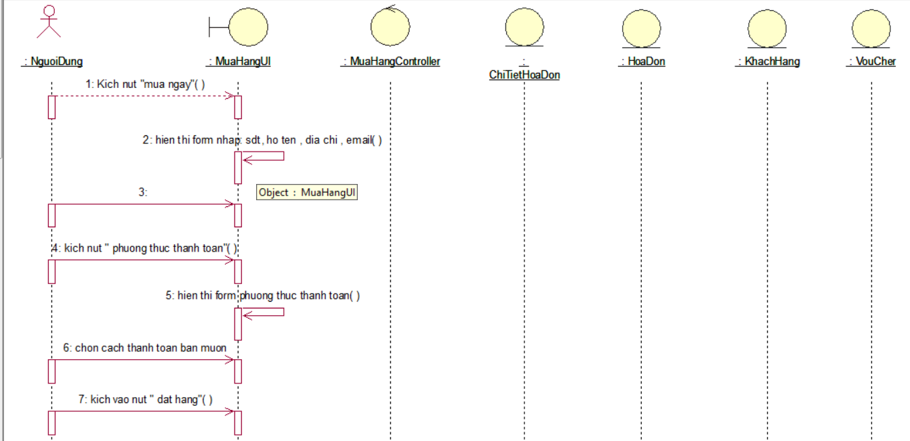

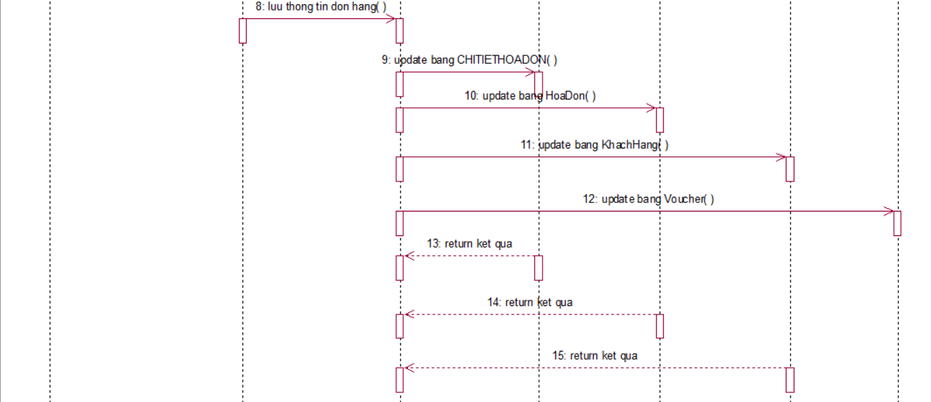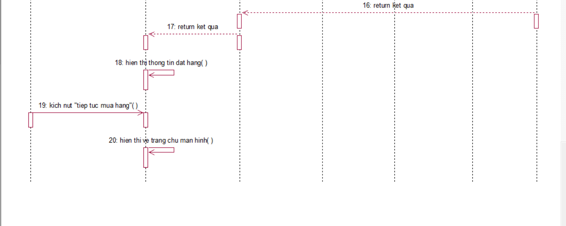

#### . Biểu đồ lớp phân tích

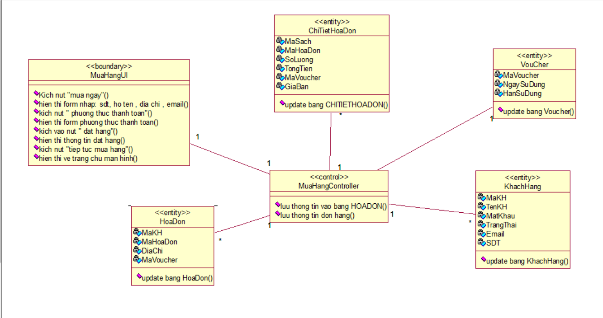

### Phân tích use case [Quản lý tài khoản (Trương Văn Minh)](https://docs.google.com/document/d/1RDOOIE12m5mISbmoy0AgCed4PadpTsB-/edit#heading=h.2iq8gzs)

#### . Biểu đồ trình tự

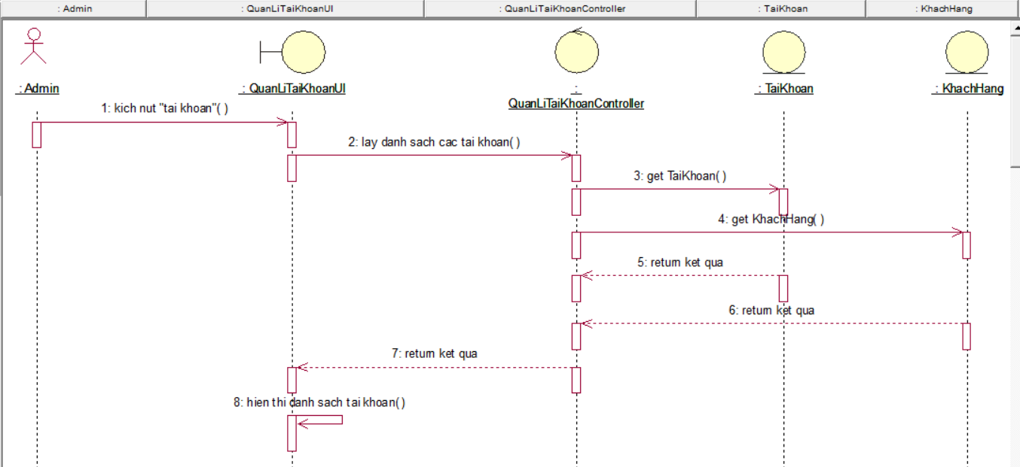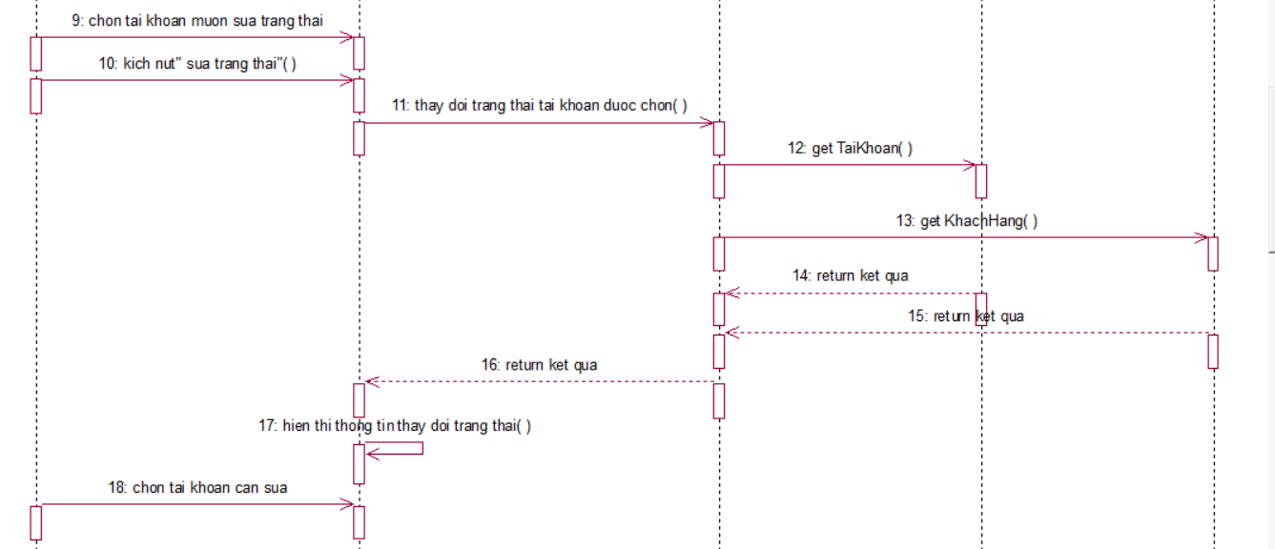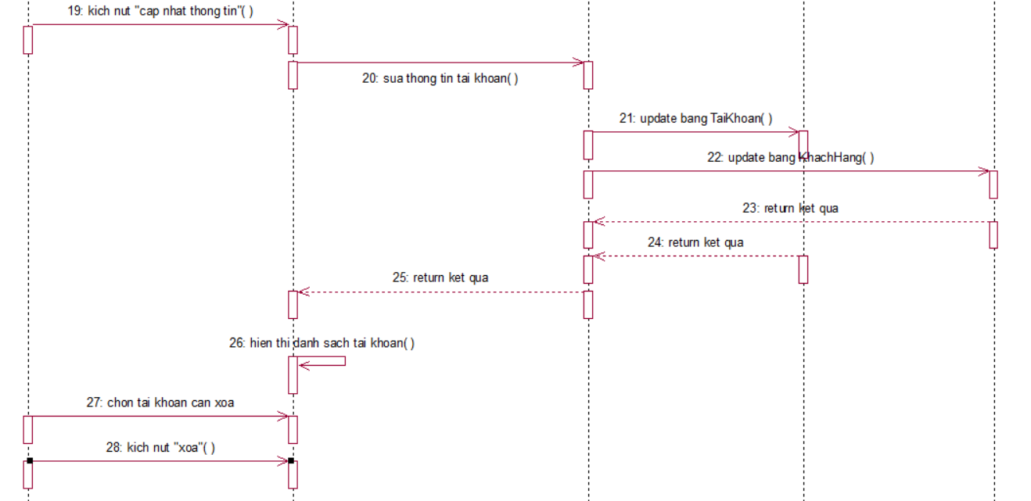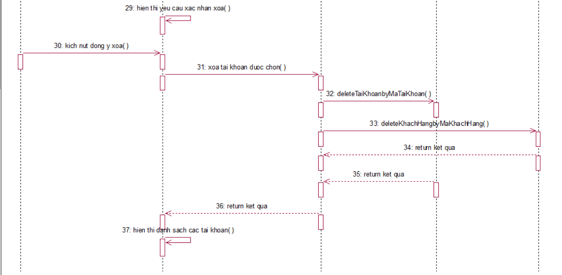

#### . Biểu đồ lớp phân tích

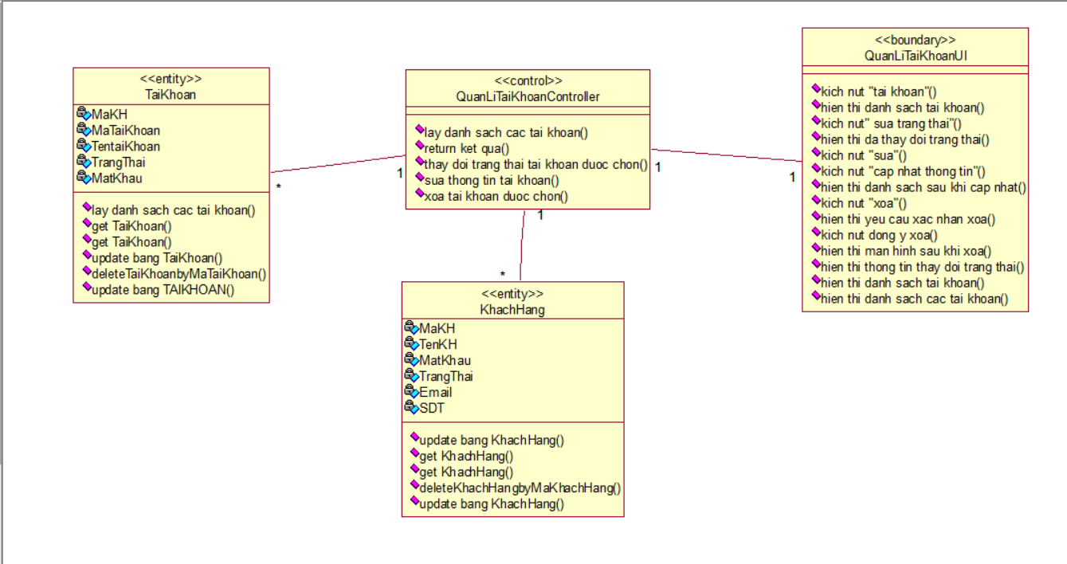

### .Phân tích [use case Đánh giá (Phùng Quang Cường)](https://docs.google.com/document/d/1RDOOIE12m5mISbmoy0AgCed4PadpTsB-/edit#heading=h.3hv69ve)

#### Biểu đồ trình tự

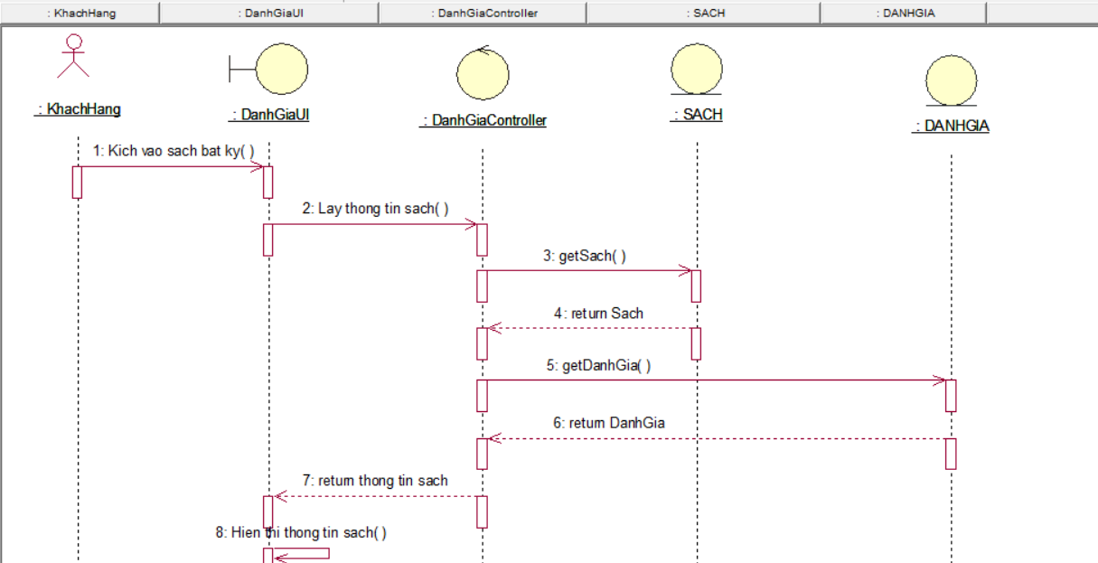

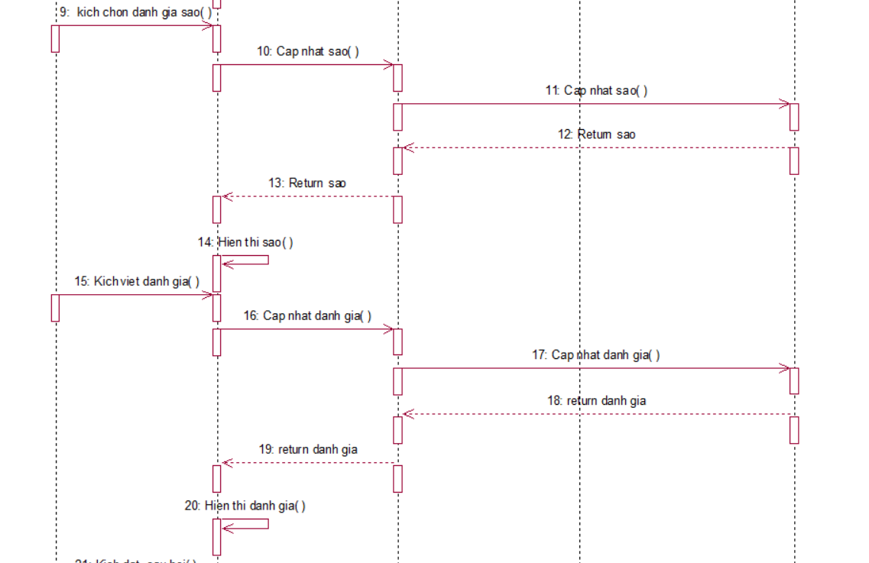

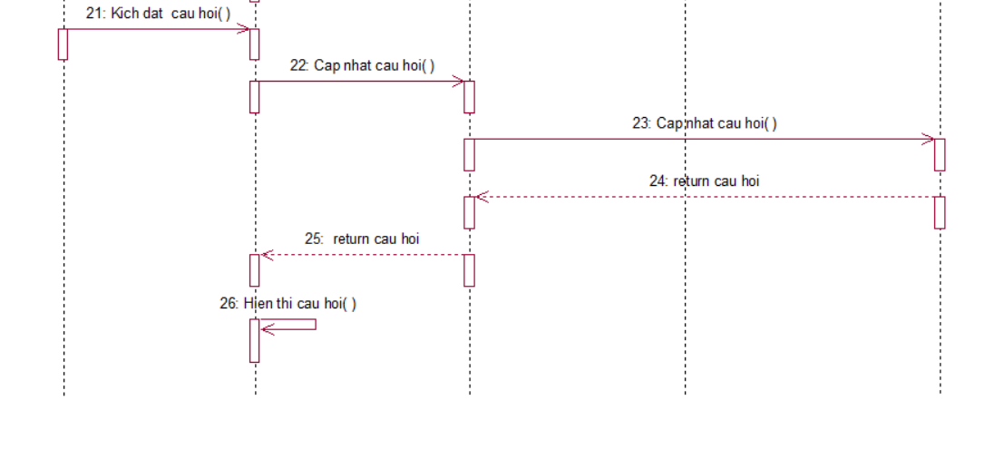

#### Biểu đồ lớp phân tích

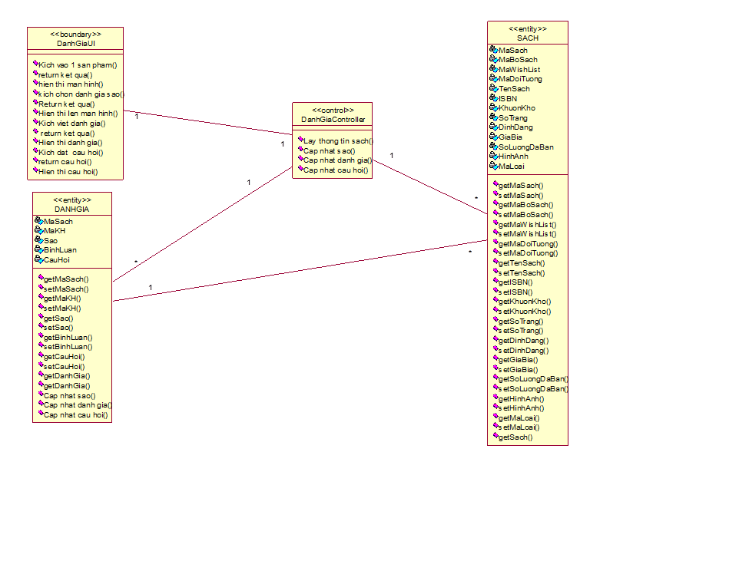

### .Phân tích [use case Bảo trì sách (Phùng Quang Cường)](https://docs.google.com/document/d/1RDOOIE12m5mISbmoy0AgCed4PadpTsB-/edit#heading=h.1x0gk37)

#### . Biểu đồ trình tự

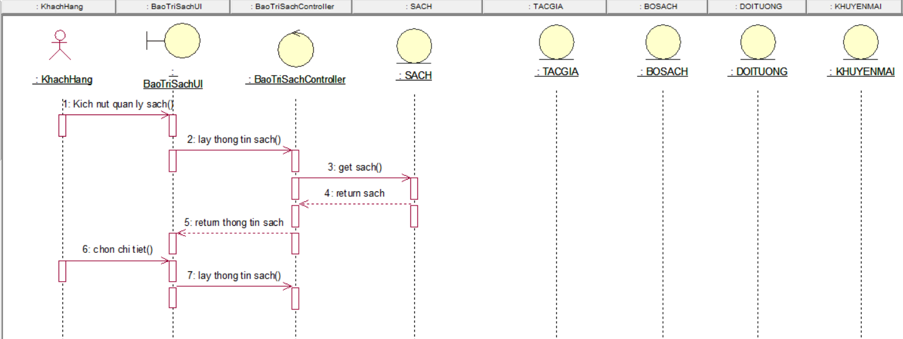

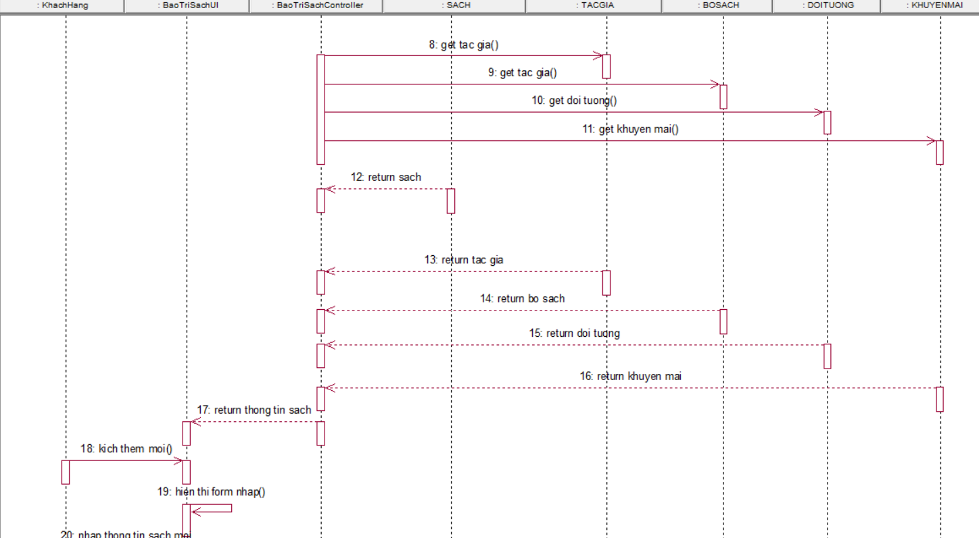

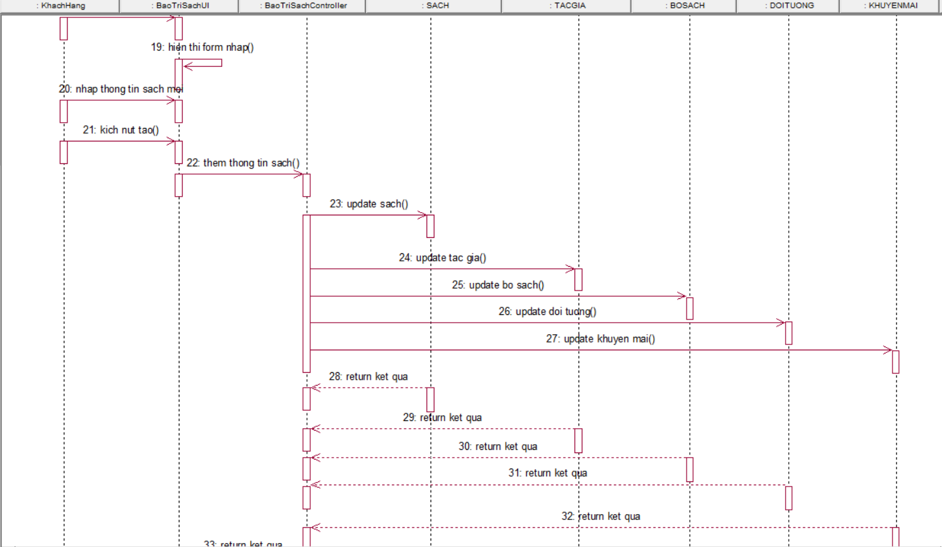

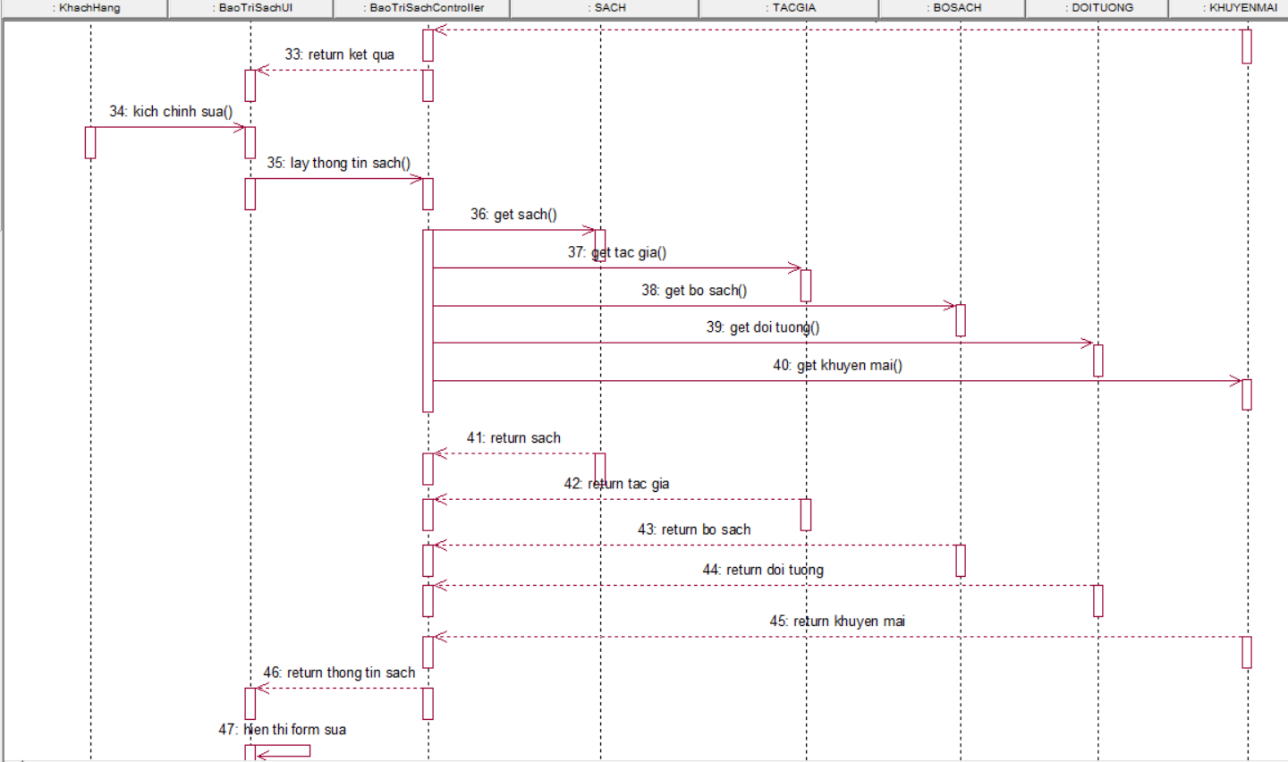

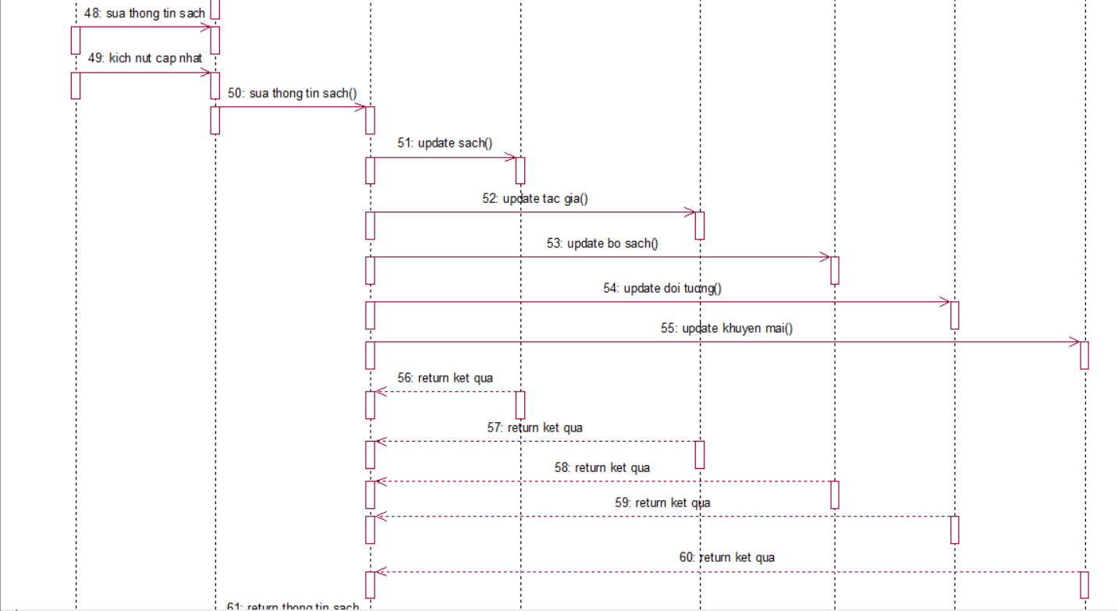

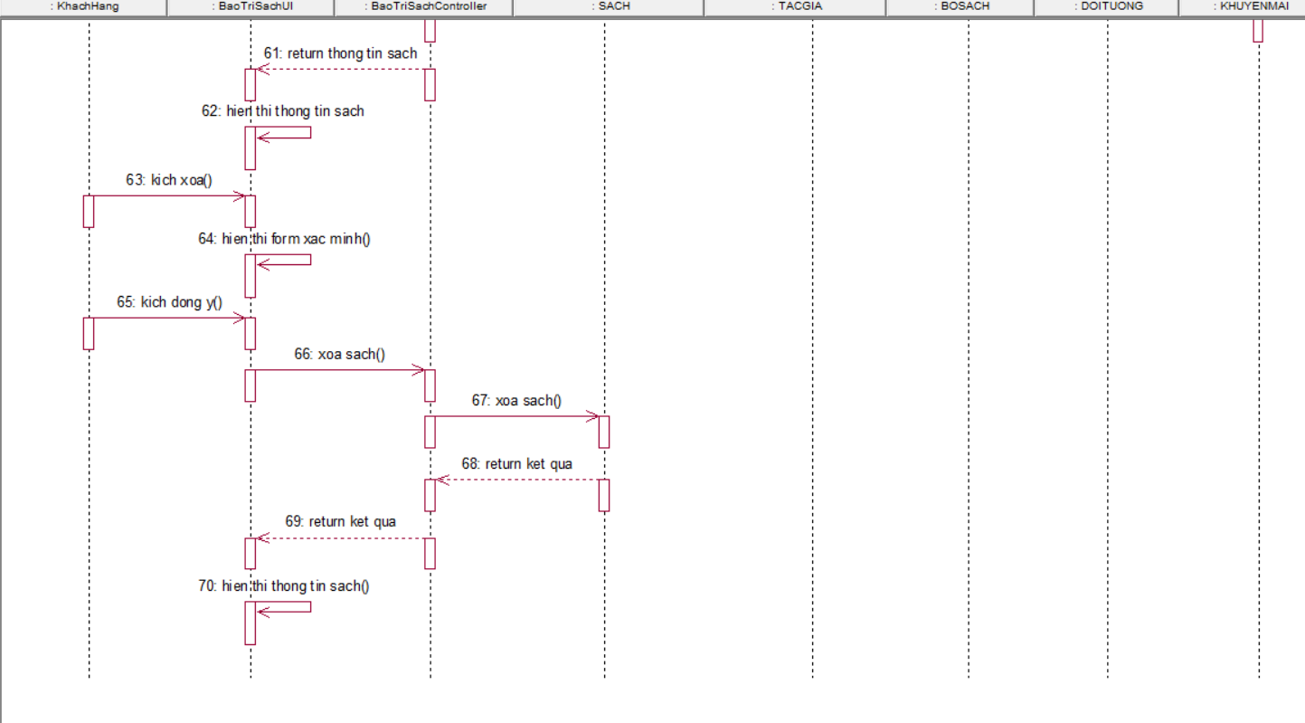

#### . Biểu đồ lớp phân tích

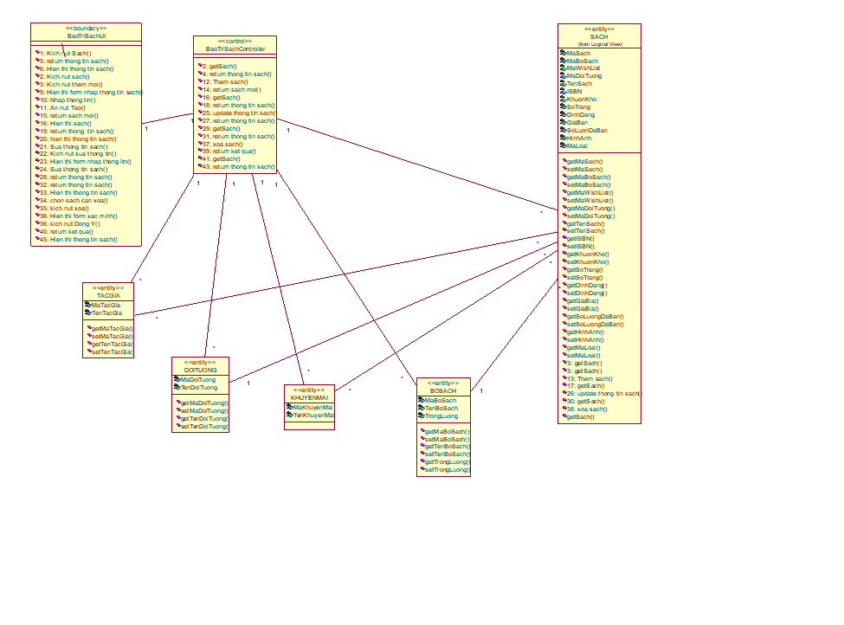

### Phân tích [use case Quản lý thông tin cá nhân (Nguyễn Bá Tuấn Anh](https://docs.google.com/document/d/1RDOOIE12m5mISbmoy0AgCed4PadpTsB-/edit#heading=h.4h042r0)).

. Biểu đồ trình tự  
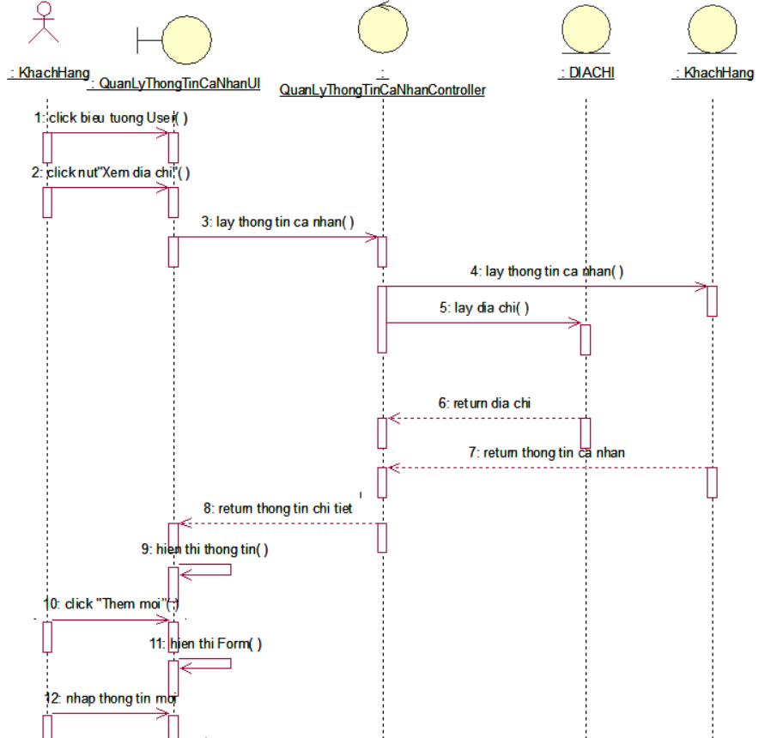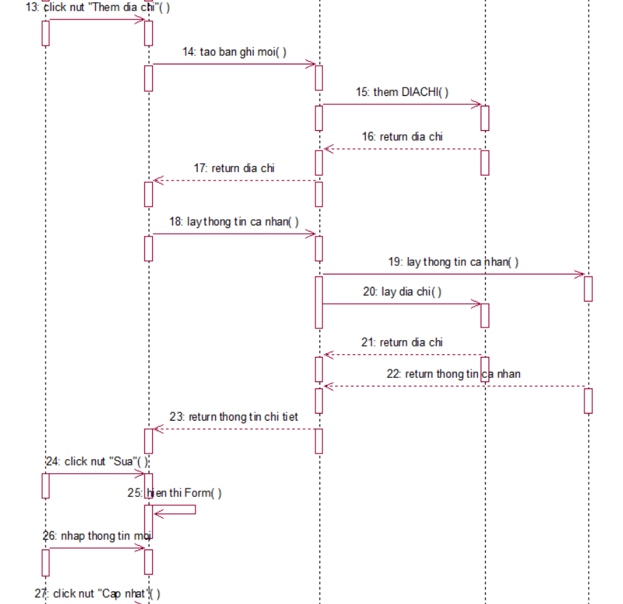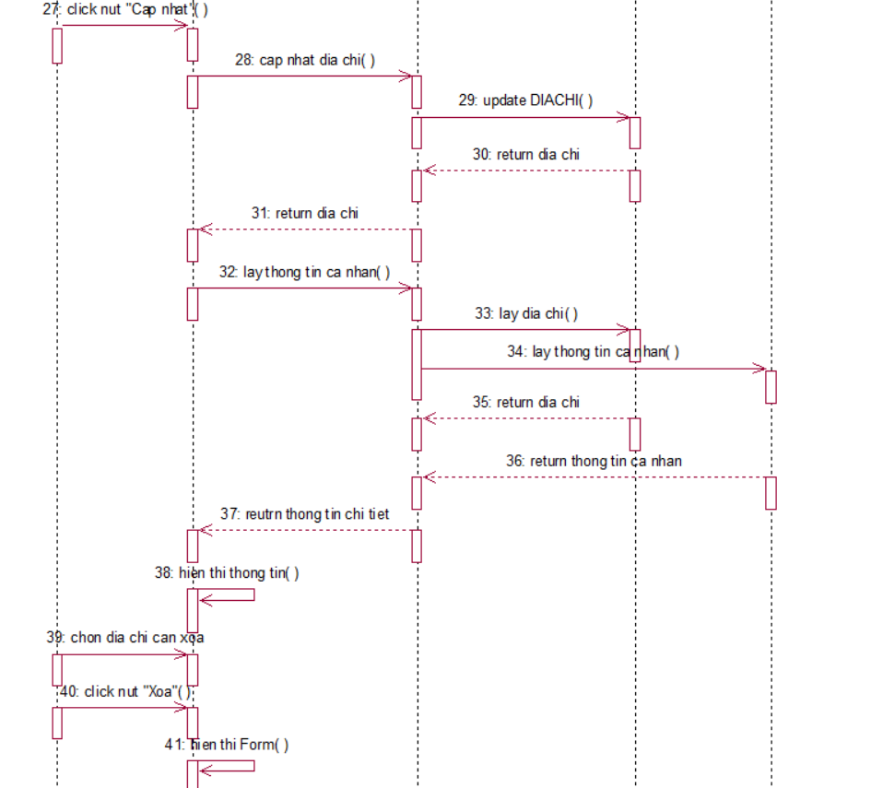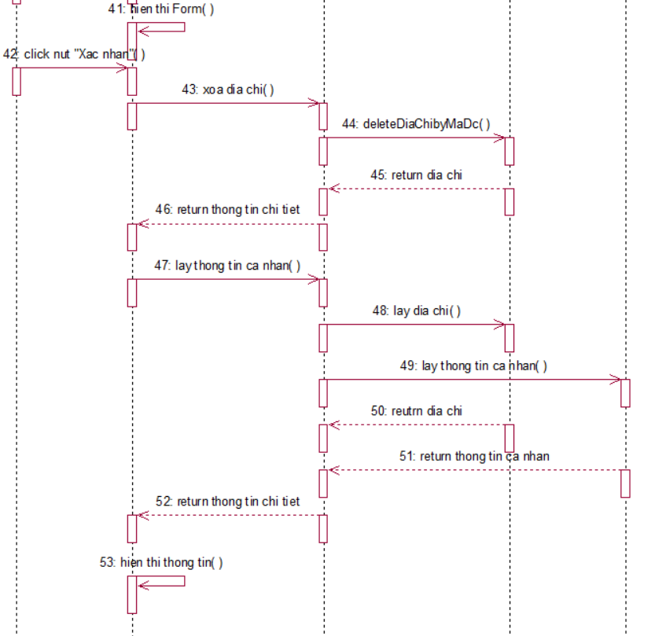

### Phân tích [use case Bảo trì danh mục sách (Nguyễn Bá Tuấn Anh)](https://docs.google.com/document/d/1RDOOIE12m5mISbmoy0AgCed4PadpTsB-/edit#heading=h.2w5ecyt)

#### Biểu đồ trình tự

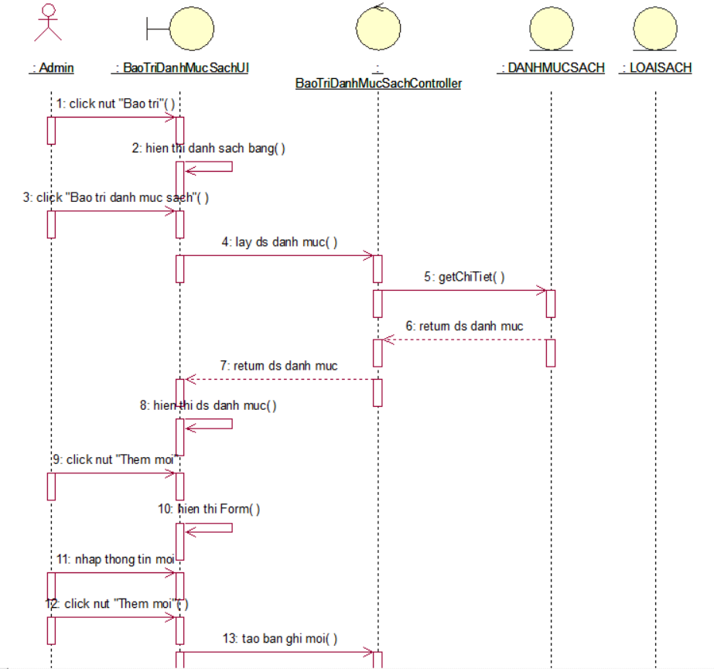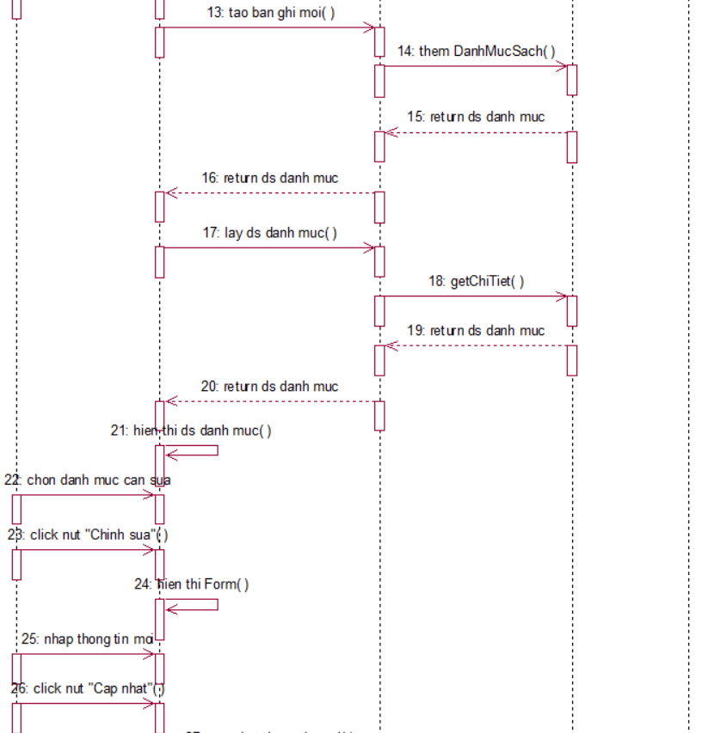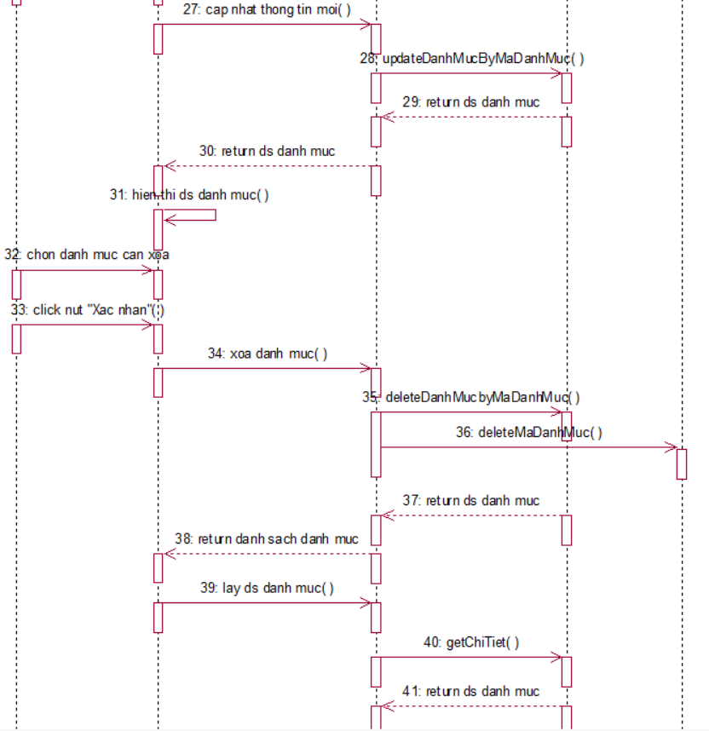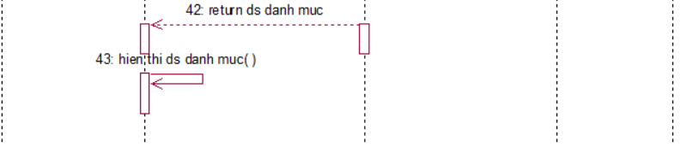

### Phân tích [use case xem danh mục sách (Nguyễn Quang Đạo)](https://docs.google.com/document/d/1RDOOIE12m5mISbmoy0AgCed4PadpTsB-/edit#heading=h.1baon6m)

#### Biểu đồ trình tự

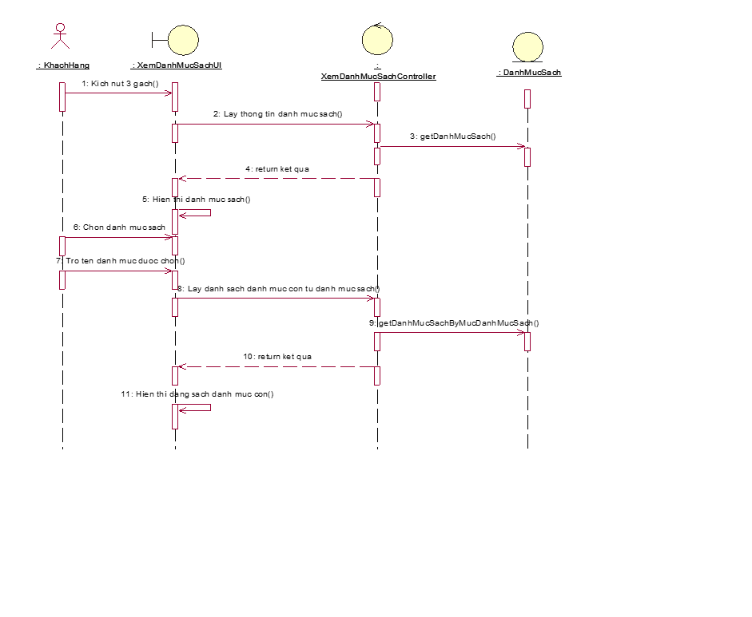

#### Biểu đồ lớp phân tích

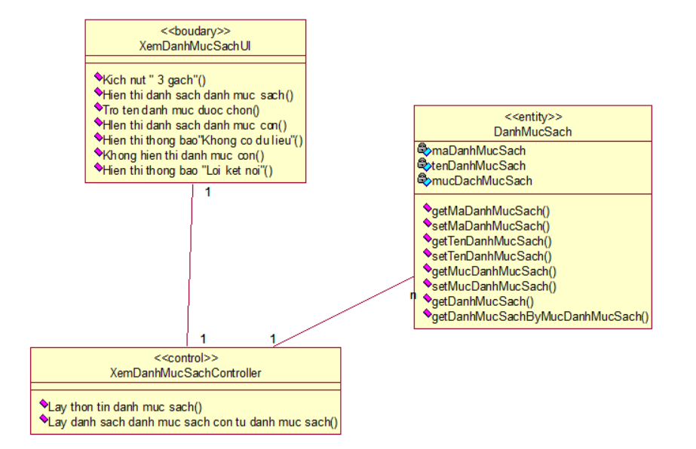

### [Phân tích use case quản lý đơn hàng (Nguyễn Quang Đạo)](https://docs.google.com/document/d/1RDOOIE12m5mISbmoy0AgCed4PadpTsB-/edit#heading=h.3vac5uf)

#### Biểu đồ lớp phân tích

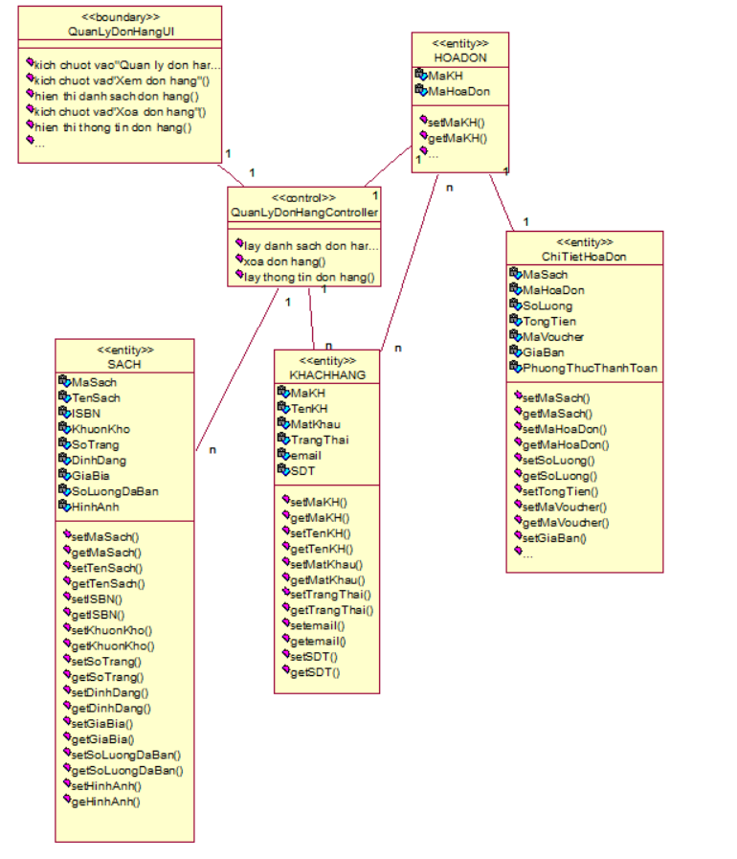

## Các biểu đồ tổng hợp

### Biểu đồ các lớp Entity của hệ thống

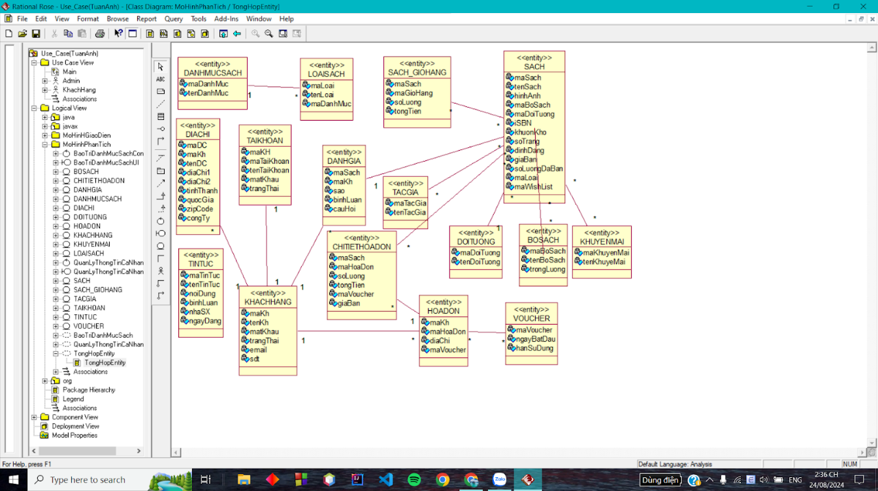

### Biểu đồ các lớp phân tích của hệ thống

#### Biểu đồ các lớp phân tích của nhóm use case chính

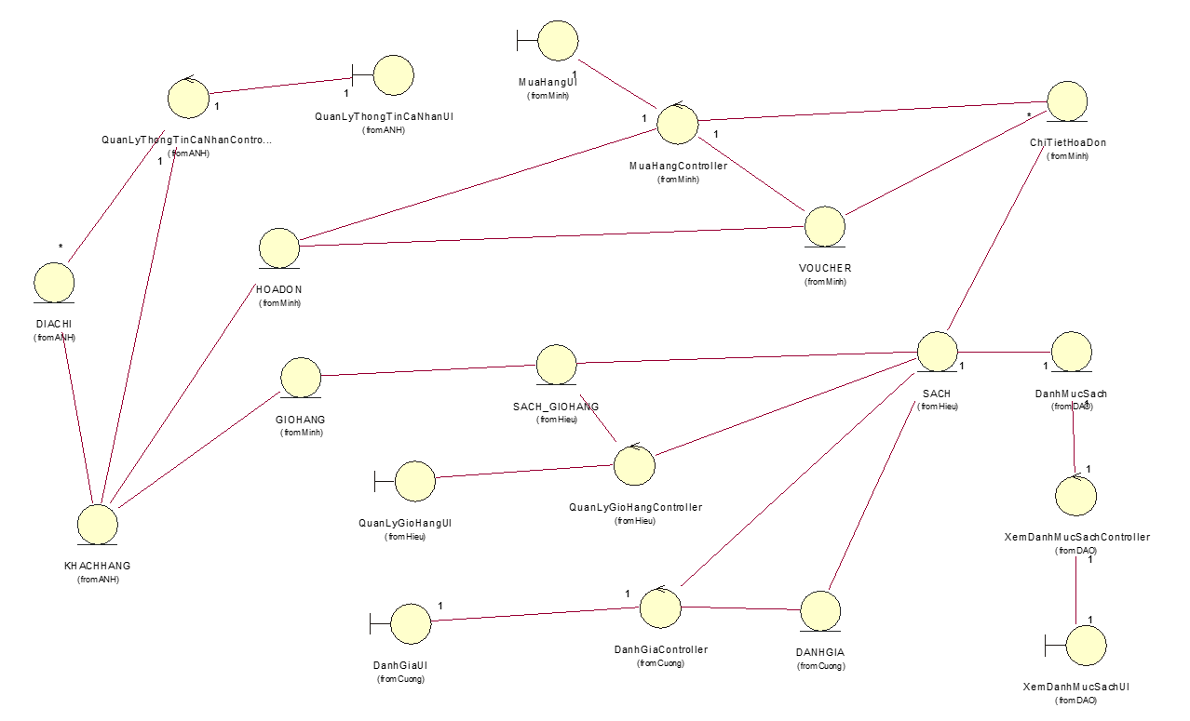

#### Biểu đồ các lớp phân tích của nhóm use case use case thứ cấp

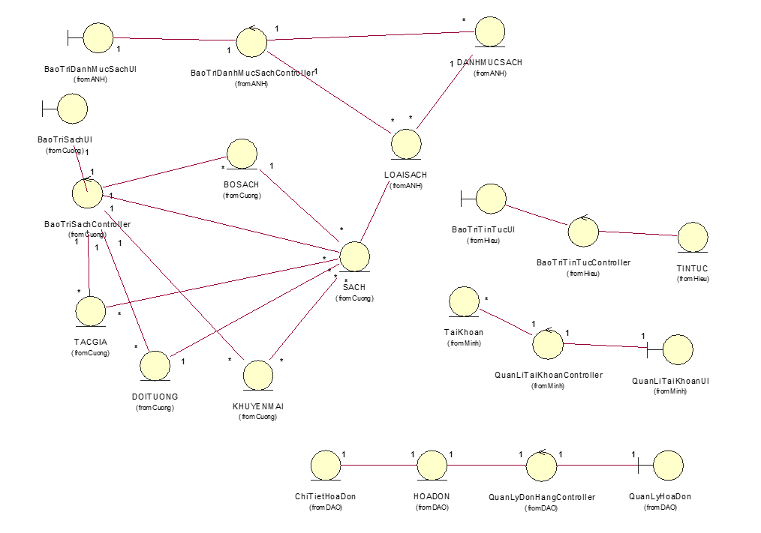

# Thiết kế giao diện

## Thiết kế giao diện cho các use case

### Giao diện use case Quản lý giỏ hàng (Nguyễn Kim Hiếu)

#### . Hình dung màn hình

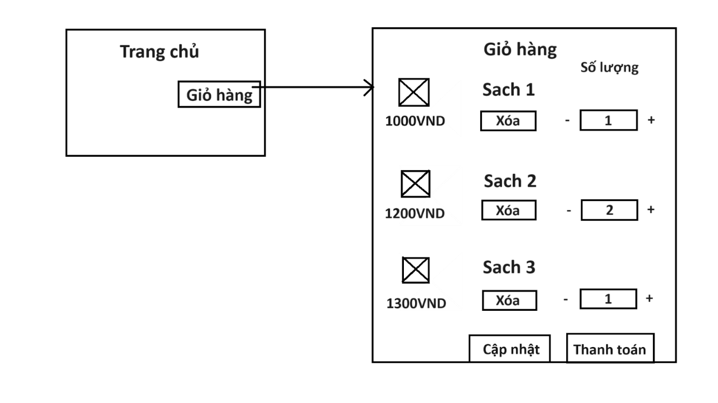

#### . Biểu đồ lớp màn hình

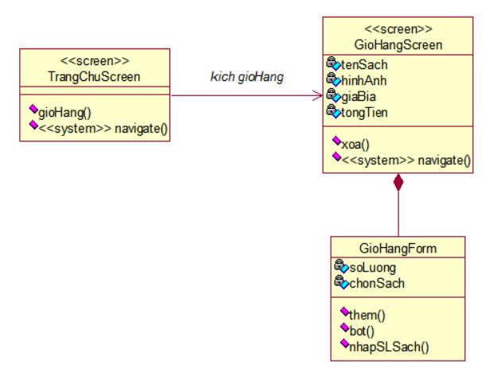

#### . Biểu đồ cộng tác của các màn hình

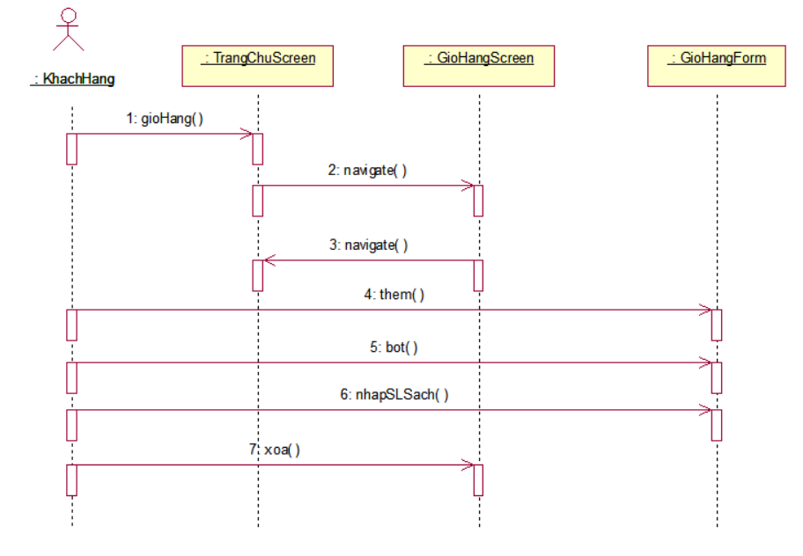

### Giao diện use case Bảo trì tin tức (Nguyễn Kim Hiếu)

#### Hình dung màn hình

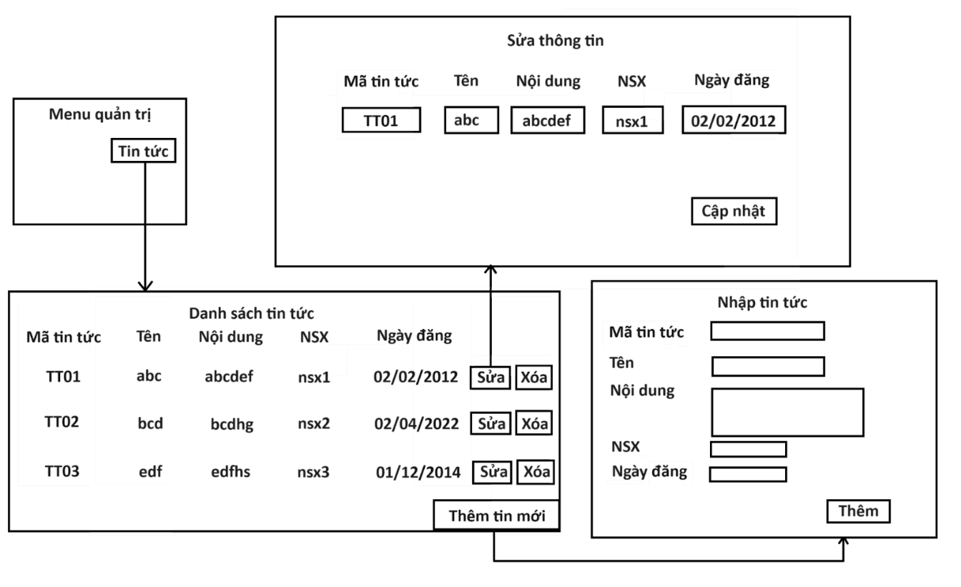

### Giao diện use case [Mua Hàng (Trương Văn Minh)](https://docs.google.com/document/d/1RDOOIE12m5mISbmoy0AgCed4PadpTsB-/edit#heading=h.2iq8gzs)

#### Hình dung màn hình

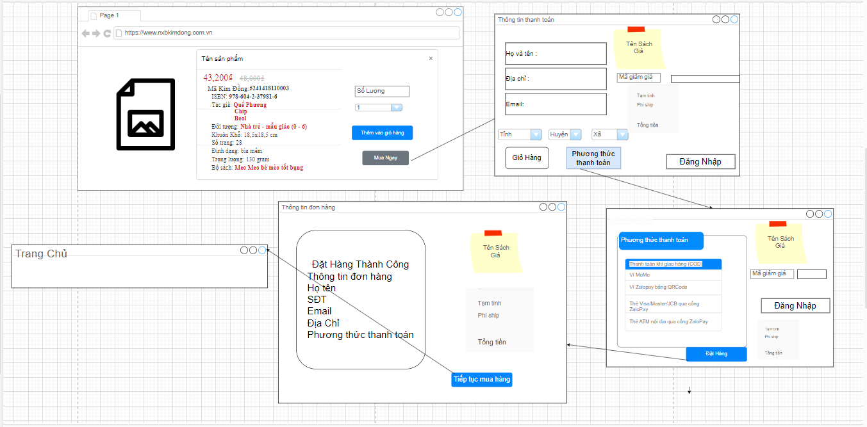

#### Biểu đồ lớp màn hình

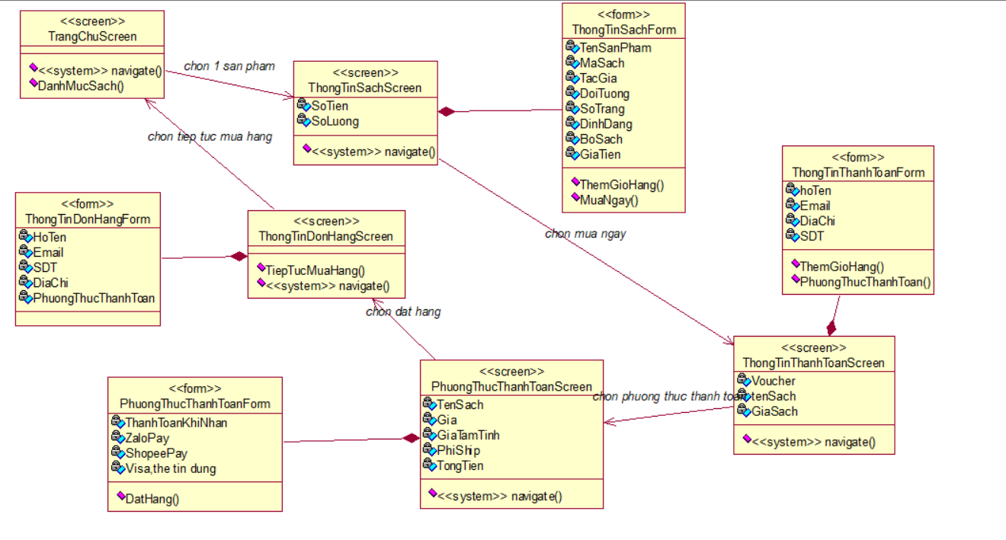

#### Biểu đồ cộng tác của các màn hình

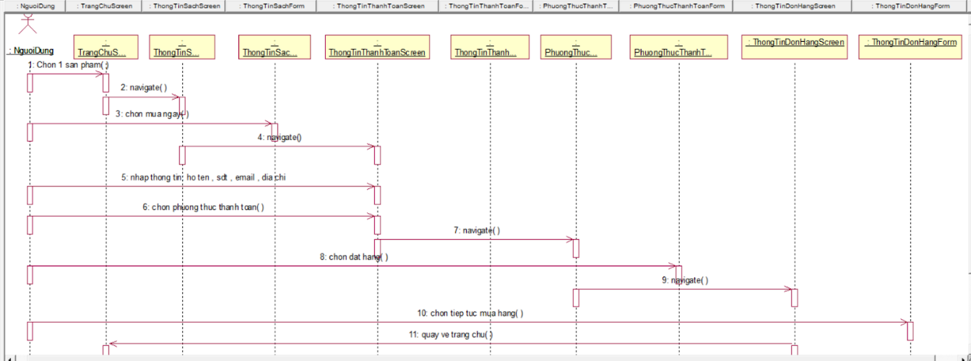

### Giao diện use case [Quản lý tài khoản (Trương Văn Minh)](https://docs.google.com/document/d/1RDOOIE12m5mISbmoy0AgCed4PadpTsB-/edit#heading=h.xvir7l)

#### Hình dung màn hình

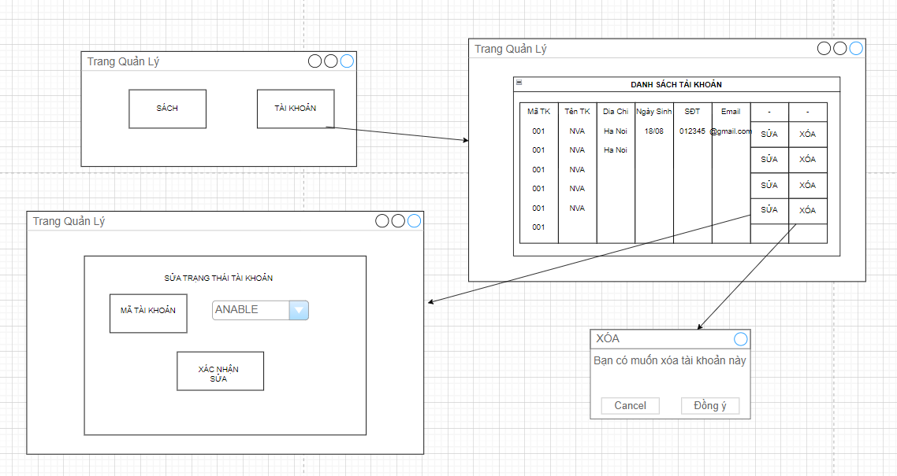

#### Biểu đồ lớp màn hình

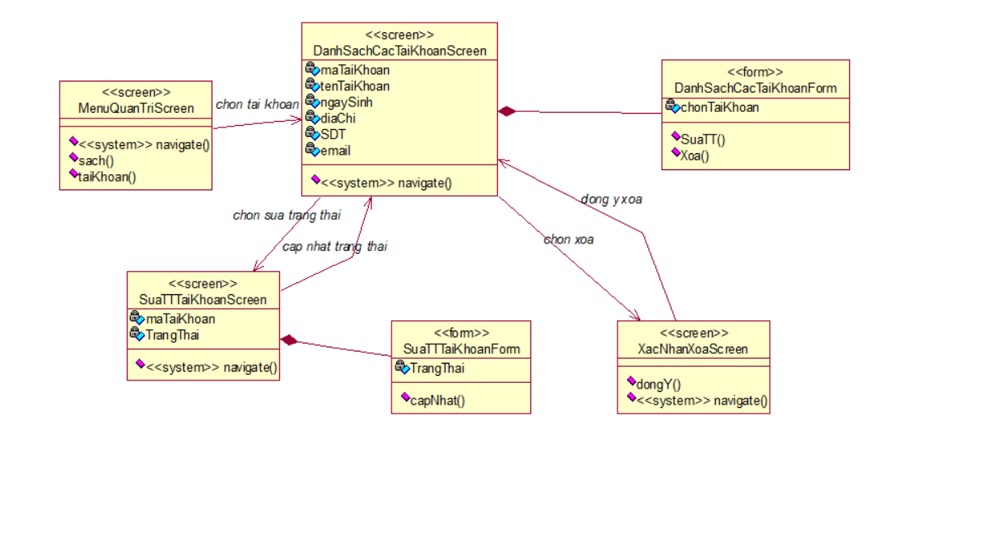

#### Biểu đồ cộng tác của các màn hình

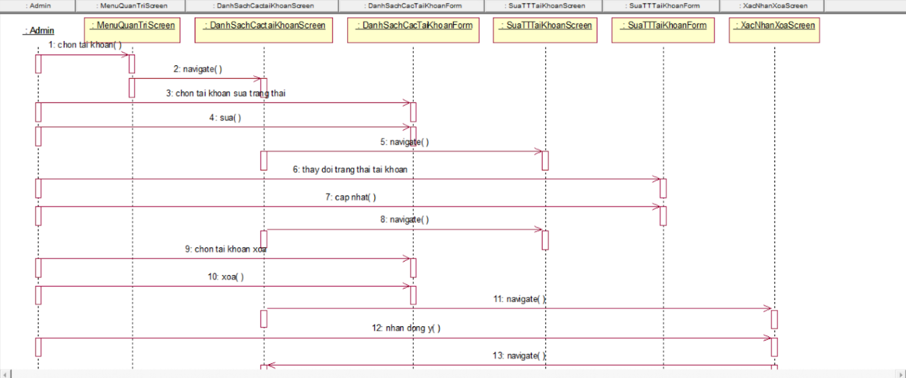

### Giao diện use case [Đánh giá (Phùng Quang Cường)](https://docs.google.com/document/d/1RDOOIE12m5mISbmoy0AgCed4PadpTsB-/edit#heading=h.3hv69ve)

#### Hình dung màn hình

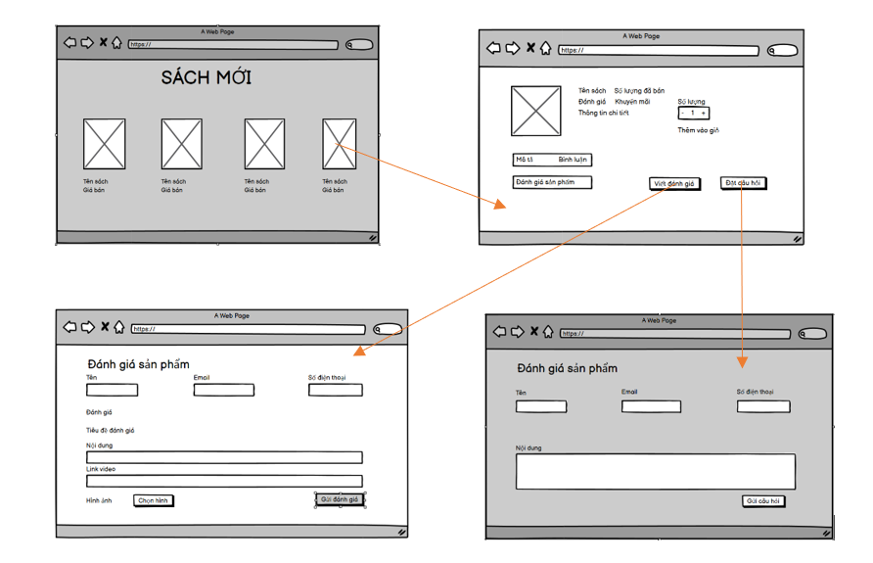

#### Biểu đồ lớp màn hình

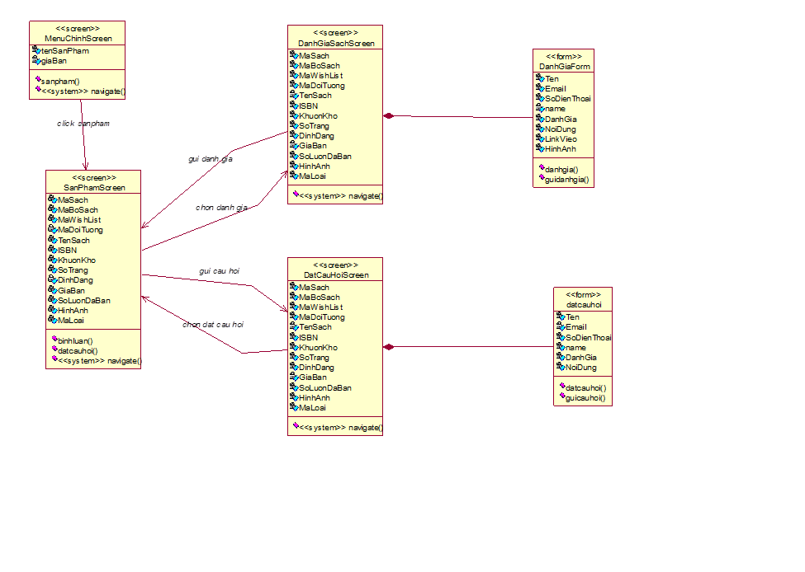

#### Biểu đồ cộng tác của các màn hình

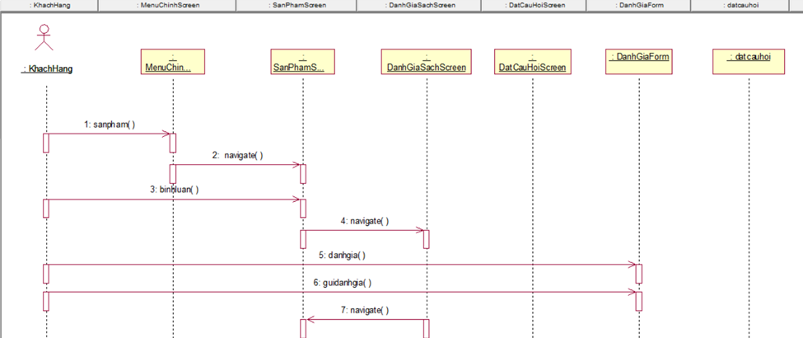

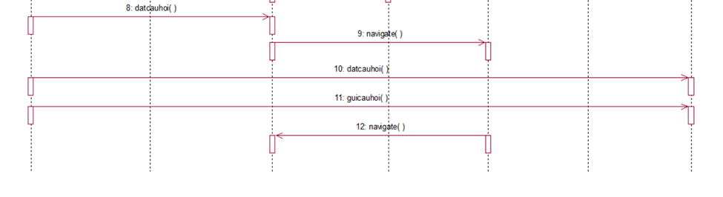

### Giao diện use case [Bảo trì sách (Phùng Quang Cường)](https://docs.google.com/document/d/1RDOOIE12m5mISbmoy0AgCed4PadpTsB-/edit#heading=h.1x0gk37)

#### Hình dung màn hình

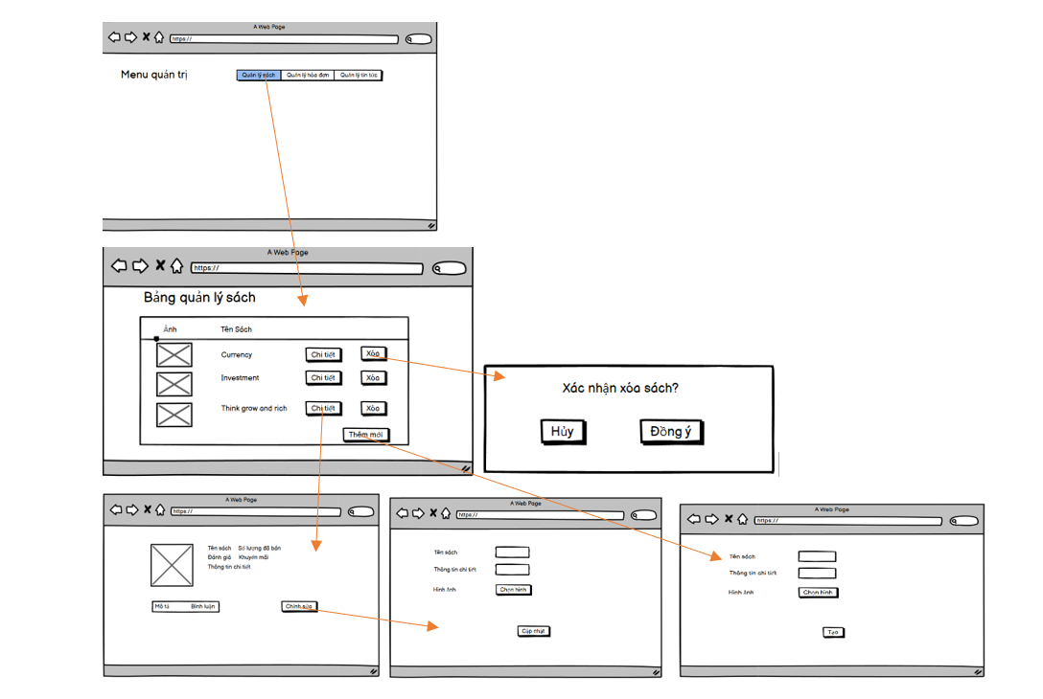

#### Biểu đồ lớp màn hình

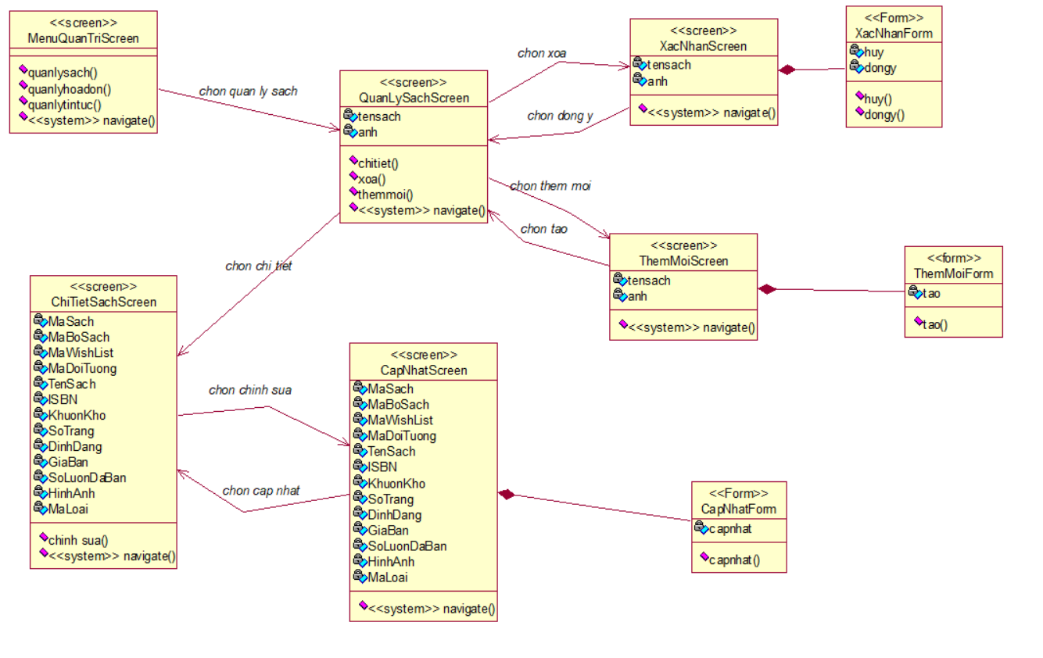

#### Biểu đồ cộng tác của các màn hình

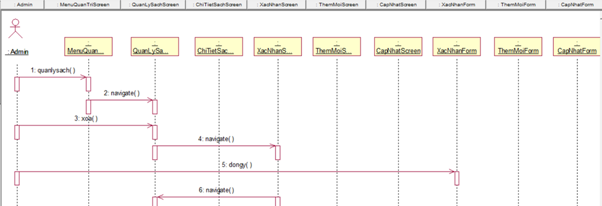

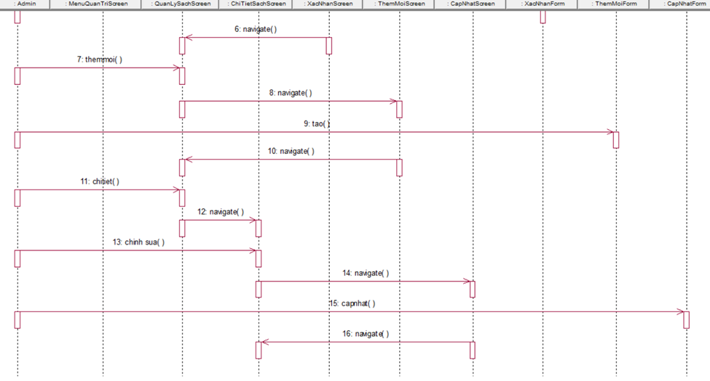

### Giao diện use case [Quản lý thông tin cá nhân (Nguyễn Bá Tuấn Anh)](https://docs.google.com/document/d/1RDOOIE12m5mISbmoy0AgCed4PadpTsB-/edit#heading=h.4h042r0)

### Giao diện use case [Bảo trì danh mục sách (Nguyễn Bá Tuấn Anh)](https://docs.google.com/document/d/1RDOOIE12m5mISbmoy0AgCed4PadpTsB-/edit#heading=h.2w5ecyt)

### Giao diện use case xem danh mục sách [(Nguyễn Quang Đạo)](https://docs.google.com/document/d/1RDOOIE12m5mISbmoy0AgCed4PadpTsB-/edit#heading=h.1baon6m)

#### Hình dung màn hình

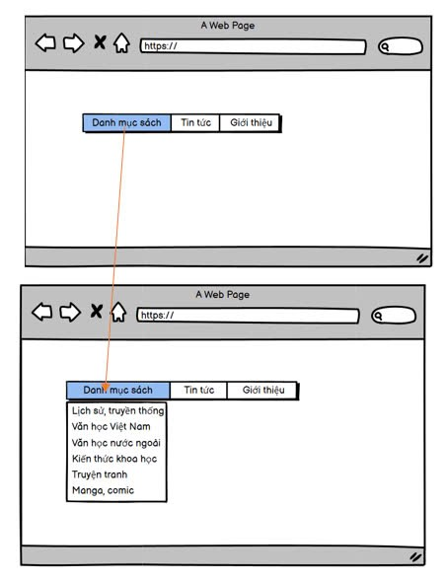

#### Biểu đồ lớp màn hình

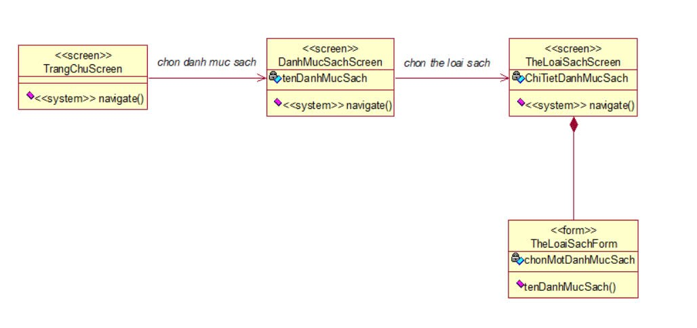

#### Biểu đồ cộng tác của các màn hình

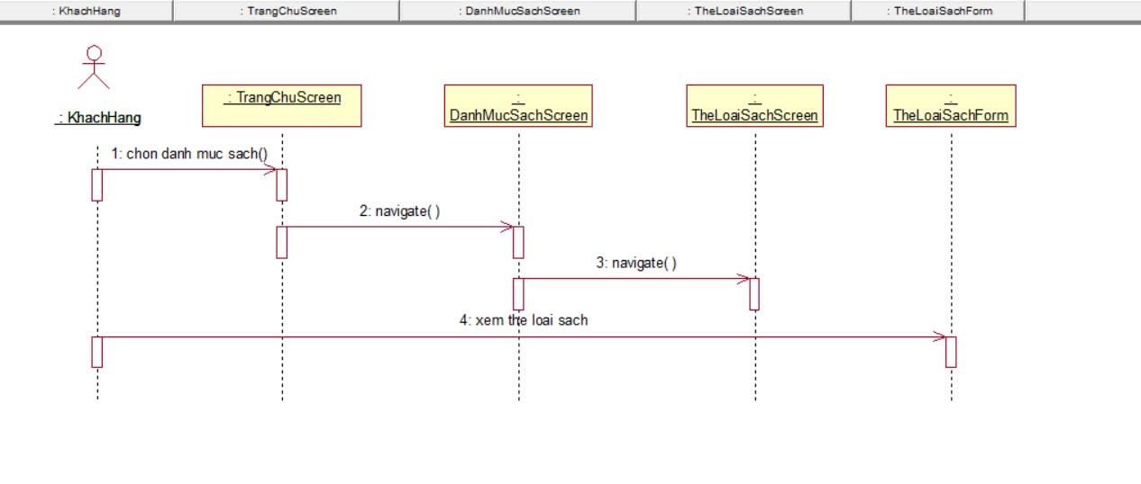

### Giao diện use case [quản lý đơn hàng (Nguyễn Quang Đạo)](https://docs.google.com/document/d/1RDOOIE12m5mISbmoy0AgCed4PadpTsB-/edit#heading=h.3vac5uf)

#### Biểu đồ cộng tác của các màn hình

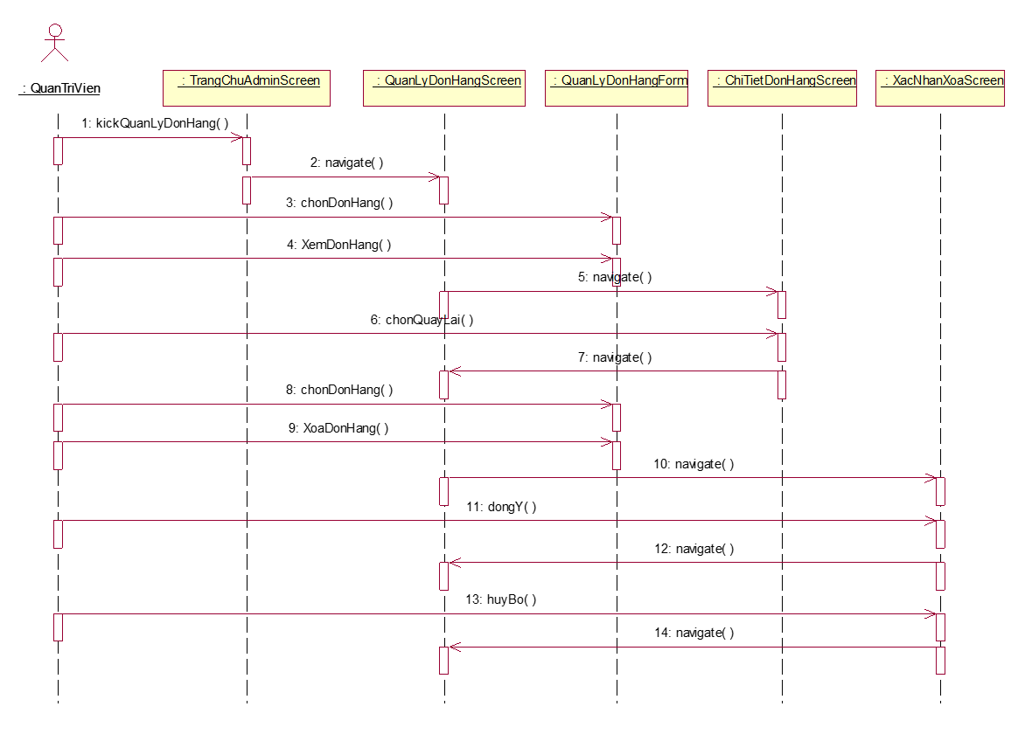

## Các biểu đồ tổng hợp

### Biểu đồ điều hướng màn hình của nhóm use case chính

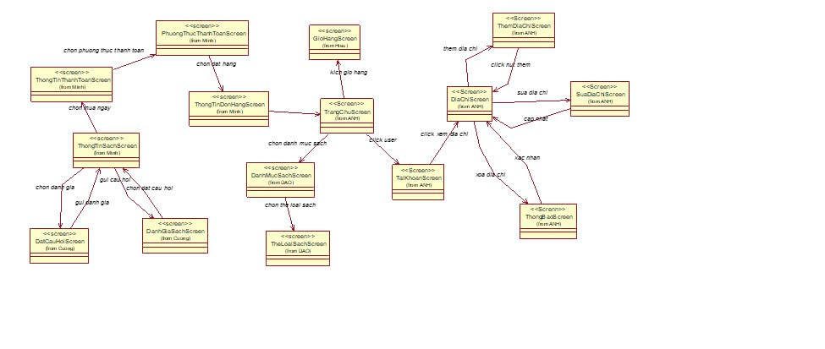

### Biểu đồ điều hướng màn hình của nhóm use case thứ cấp

